МІНІСТЕРСТВО ОСВІТИ І НАУКИ УКРАЇНИ ЗАПОРІЗЬКИЙ НАЦІОНАЛЬНИЙ УНІВЕРСИТЕТ

БІОЛОГІЧНИЙ ФАКУЛЬТЕТ

Кафедра генетики та рослинних ресурсів

Кваліфікаційна робота
магістра

на тему «ВИКОРИСТАННЯ ЦИФРОВИХ ІНСТРУМЕНТІВ НА УРОКАХ ПРИРОДНИЧИХ НАУК В УМОВАХ ДИСТАНЦІЙНОГО НАВЧАННЯ»

Виконала: студентка ІІ курсу, групи 8.0142-пн-з спеціальності 014 Середня освіта
предметної спеціальності 014.15 Середня освіта (Природничі науки)
освітньо-професійної програми «Середня освіта (Природничі науки)»
Кайрачка К.В.
Керівник доцент, к.б.н. І.В. Приступа
Рецензент професор, д.пед.н. О.В. Войтович

Запоріжжя
2023
РЕФЕРАТ
Робота викладена на 78 сторінок друкованого тексту. Список літератури включає 56 джерел.
Об’єкт дослідження – освітній процес з природничих наук.
Предмет дослідження – використання цифрових хмарних технологій під час уроків природничих наук в мовах дистанційного навчання.
Мета дослідження: проаналізувати ефективність використання цифрових технологій під час уроків природничих наук.
Методи дослідження: теоретичні: теоретичний аналіз, синтез і систематизація наукової літератури з педагогіки, психології, навчально-методичних, словникових та інструктивно-нормативних видань, інформаційних ресурсів мережі Інтернет для з’ясування рівня опрацювання проблеми, визначення понятійно-категоріального апарату;
емпіричні: бесіди, опитування, включене та непряме спостереження за навчальною діяльністю учнів школи закладів загальної середньої освіти у процесі навчання природничим наукам; педагогічний експеримент для підтвердження ефективності розробленої методичної системи реалізації цифрових технологій в освітньому процесі.
У результаті експериментальних досліджень було виявлено, що за суб’єктивними (діагностика рівня пізнавальної активності) та об’єктивними показниками (успішність учнів з курсу «Природничі науки») розроблена нами методика навчання продемонструвала свою ефективність.
Наукова новизна одержаних результатів полягає в тому, що: доведено ефективність використання цифрових технологій навчання у викладанні навчальних предметів природничого циклу – хімії, біології та фізики.
Ключові слова: цифрові інструменти, дистанційне навчання, методика, оцінювання, хмарні технології, природничі науки.

SUMMARY
The work is laid out on 78 pages of printed text. The bibliography includes 56 sources.
The object of research is the educational process in natural sciences/
The subject of the research is the use of digital cloud technologies during the lessons of natural sciences in the languages of distance learning.
The purpose of the study: to analyze the effectiveness of the use of digital technologies in science lessons.
Research methods: theoretical: theoretical analysis, synthesis and systematization of scientific literature on pedagogy, psychology, educational methodical, dictionary and instructional-normative editions, information resources of the Internet to clarify the level of processing of the problem, definition of the conceptual and categorical apparatus;
empirical: conversations, surveys, included and indirect observation of the educational activities of school students of general secondary education institutions in the process of learning natural sciences; a pedagogical experiment to confirm the effectiveness of the developed methodical system of implementing digital technologies in the educational process.
As a result of experimental studies, it was found that according to subjective (diagnostics of the level of cognitive activity) and objective indicators (success of students in the course "Natural Sciences"), the teaching method developed by us demonstrated its effectiveness.
The scientific novelty of the obtained results is that: the effectiveness of the use of digital learning technologies in teaching the subjects of the natural cycle - chemistry, biology and physics - has been proven.
Keywords: digital tools, distance learning, methodology, assessment, cloud technologies, natural sciences.

ЗМІСТ
ПЕРЕЛІК УМОВНИХ ПОЗНАЧЕНЬ, СИМВОЛІВ, ОДИНИЦЬ, СКОРОЧЕНЬ І ТЕРМІНІВ………………………………………………………………………..5
ВСТУП …………………………………………………………………………….6
РОЗДІЛ 1. ТЕОРЕТИЧНІ ЗАСАДИ ВИКОРИСТАННЯ ЦИФРОВИХ ТЕХНОЛОГІЙ ПІД ЧАС УРОКІВ ІЗ ПРИРОДНИЧИХ НАУК ЗАКЛАДАХ СЕРЕДНЬОЇ ОСВІТИ…………………………………………………………………………..10
  - Поняття «цифрові технології»…………………………………………...10
  - Роль цифрових технологій в освітньому процесі………………………15
  - Напрямки застосування цифрових технологій при вивченні природничих наук у закладах середньої освіти. ……………………………....20
РОЗДІЛ 2. МЕТОДИЧНІ АСПЕКТИ ВИКОРИСТАННЯ ЦИФРОВИХ ТЕХНОЛОГІЙ У ПРОЦЕСІ НАВЧАННЯ УЧНІВ ПІД ЧАС УРОКІВ ПРИРОДНИЧИХ НАУК В УМОВАХ ДИСТАНЦІЙНОГО НАВЧАННЯ …..30
2.1. Методика використання цифрових технологій при організації освітнього процесу з викладання природничих наук в умовах дистанційного навчання………………………………………………………………………….30
2.2. Використання можливостей цифрових технологій для групової (колективної) роботи учнів у процесі вивчення природничих наук …………...39
2.3. Методика оцінювання знань учнів за допомогою хмарних технологій (навести приклади завдань для оцінювання знань учнів за допомогою ….....45
РОЗДІЛ 3. ЕКСПЕРИМЕНТАЛЬНА ПЕРЕВІРКА ЕФЕКТИВНОСТІ ВИКОРИСТАННЯ ЦИФРОВИХ ТЕХНОЛОГІЙ ПІД ЧАС УРОКІВ ПРИРОДНИЧИХ НАУК………………………………………………………...52
3.1. Організація і проведення педагогічного експерименту…………………..52
3.2. Аналіз результатів педагогічного експерименту………………………….56
ВИСНОВКИ……………………………………………………………………...71
ПЕРЕЛІК ПОСИЛАНЬ……………………………………………………....…73
Додатки…………………………………………………………………………...79
ПЕРЕЛІК УМОВНИХ ПОЗНАЧЕНЬ, СИМВОЛІВ, ОДИНИЦЬ, СКОРОЧЕНЬ І ТЕРМІНІВ

ЦОР - Цифрові освітні ресурси
ЕОР - Електронний освітній ресурс
ЕГ – експериментальна група
КГ – контрольна група
ВСТУП

Реформа освітньої сфери та розвиток Нової української школи (НУШ) націлені на досягнення абсолютної унікальності. Ця унікальність полягає в необхідності вдосконалення якості освіти, щоб вона відповідала найсучаснішим світовим стандартам. Основною метою НУШ є спрямування освітнього процесу на формування особистості, інноватора та громадянина, здатного приймати відповідальні рішення та дотримуватися прав людини [1, с.5].
Для реалізації концепції НУШ [1] та Базового стандарту середньої та старшої школи [2] необхідно застосовувати сучасні підходи та інноваційні засоби. Значна частина методів навчання має бути спрямована на використання ігрових та інтерактивних технологій.
Головною метою НУШ є створення школи нового формату, де відзначається педагогіка партнерства між вчителем, учнем і батьками. Учні відчувають себе відчуженими в такій школі.
Вивчення природничих наук в умовах Нової української школи (НУШ) вимагає сучасного розуміння концепції природничої освіти, з особливим акцентом на використанні цифрових технологій під час дистанційного навчання. Курс "Природничі науки" становить єдиний предмет у загальноосвітній школі, що сприяє розвитку учнівської здатності аналізувати, моделювати та прогнозувати різноманітні природні і соціально-політичні явища, користуючись законами природи та принципом "людина - частина природи".
Основні цілі курсу «Природничі науки» включають у себе:
- формування цілісного уявлення про планету Земля;
- розуміння важливості природничих знань у вирішенні економічних та соціальних завдань;
- розвиток природничого мислення учнів і підсилення усвідомлення важливості науково обґрунтованого підходу до використання природних ресурсів та взаємозв'язку між навколишнім середовищем, людиною і її діяльністю в природничому контексті;
- висвітлення ролі природничих наук у суспільстві та їхнього внеску в раціональне використання природних та матеріальних ресурсів;
- виховання національно свідомого громадянина, освіченої людини, гуманіста та природолюба.
Для досягнення цих цілей важливими є інноваційні методи та інструменти навчання, включаючи використання хмарних технологій під час дистанційного навчання.
У сучасному світі цифрові технології визначають швидкість розвитку та напрямок багатьох галузей, у тому числі і освіти. Одним із найактуальніших викликів для освіти є використання цифрових інструментів під час дистанційного навчання. Природничі науки, як важлива складова загальної освіти, також переживають трансформацію через впровадження цифрових технологій у навчальний процес.
Дистанційне навчання стало невід'ємною частиною освітньої системи в багатьох країнах, особливо в умовах світової пандемії. У таких умовах використання цифрових інструментів на уроках природничих наук стає необхідністю. Це відкриває широкі можливості для покращення якості навчання та зрозуміння складних наукових концепцій.
Проте, використання цифрових інструментів на уроках природничих наук також вносить свої виклики і питання щодо впливу цих інструментів на рівень засвоєння матеріалу, забезпечення доступності такого навчання для всіх учнів, збережекння мотивації до вивчення природничих наук у віддаленому форматі та ін.
Актуальність дослідження зумовлена тим, що пандемія COVID-19 визначила новий стандарт освіти, і дистанційне навчання стало необхідністю. При цьому використання цифрових інструментів є ключовим елементом забезпечення неперервності навчання і покращення якості освіти.
Швидкий розвиток технологій, доступ до Інтернету та зростання популярності цифрових пристроїв (смартфонів, планшетів, комп'ютерів) створюють унікальні можливості для впровадження цифрових інструментів у навчальний процес. Використання цифрових інструментів може зробити навчання природничих наук більш доступним та зрозумілим для учнів, сприяючи активному залученню до навчального процесу.
Отже, дослідження з використання цифрових інструментів на уроках природничих наук в умовах дистанційного навчання має важливе значення для подальшого розвитку освіти та підвищення ефективності навчання учнів.
Наукове обґрунтування використання хмарних технологій під час навчання природничих наук розглядається в дослідженнях різних авторів, зокрема, Берендєєв Л., Букатова О., Бузько В.Л., Величко С.П., Грабовський П.П., Євтушенко Н.В., Косенчук Л., Лисогор Л., Федорова, Яремчук Л. та ін.
Об’єкт дослідження – освітній процес із природничих наук.
Предмет дослідження – використання цифрових технологій під час уроків природничого циклу.
Мета дослідження: проаналізувати ефективність використання цифрових технологій під час уроків природничих наук в умовах дистанційного навчання.
Для досягнення мети поставлено такі завдання:
- шляхом вивчення психолого-педагогічної та методичної літератури з’ясувати сутність цифрових технологій та їх роль в освітньому процесі в умовах дистанційного навчання;
– теоретично обґрунтувати й схарактеризувати напрями застосування цифрових технологій навчання під час уроків з курсу «Природничі науки» в умовах дистанційного навчання;
– розробити методи впровадження цифрових технологій та застосувати їх під час уроків із природничих наук в умовах дистанційного навчання;
- експериментально перевірити ефективність засвоєння природничих знань за умови використання цифрових технологій в освітньому процесі.
Для досягнення поставленої мети і розв'язання завдань використовувалися різноманітні методи дослідження. Серед них можна виділити наступні підходи:
- теоретичні методи: аналіз теоретичних джерел, синтез і систематизація інформації з наукової літератури з педагогіки, психології, навчально-методичних видань, словникових та інструктивно-нормативних документів, а також використання інформаційних ресурсів Інтернету для оцінки рівня досліджуваної проблеми та визначення ключових понять і категорій;
- емпіричні методи: проведення бесід, анкетування, а також пряме та опосередковане спостереження за навчальною діяльністю учнів старших класів загальноосвітніх шкіл під час вивчення хімії, біології та фізики. Також використовувався педагогічний експеримент для перевірки ефективності розробленої методичної системи впровадження хмарних технологій в освітньому процесі.
Наукова оригінальність отриманих результатів полягає в демонстрації успішного використання цифрових технологій у процесі навчання природничих дисциплін, таких як хімія, біологія і фізика в умовах дистанційного навчання. Практичне значення отриманих висновків полягає у розробці та впровадженні методів використання цифрових технологій у навчальному процесі з цих предметів в умовах дистанційного навчання в старших класах профільних шкіл.
Отримані результати дослідження можуть бути корисними для вчителів, які викладають інтегрований курс «Природничі науки» в старших класах загальноосвітніх шкіл і профільних ліцеїв.

РОЗДІЛ 1. ТЕОРЕТИЧНІ ЗАСАДИ ВИКОРИСТАННЯ ЦИФРОВИХ ТЕХНОЛОГІЙ ПІД ЧАС УРОКІВ ІЗ ПРИРОДНИЧИХ НАУК ЗАКЛАДАХ СЕРЕДНЬОЇ ОСВІТИ (ТЕОРЕТИЧНИЙ РОЗДІЛ: АНАЛІЗ ПЕДАГОГІЧНОЇ ЛІТЕРАТУРИ)

1.1. Поняття «цифрові технології» розкрити поняття, види, можливості, переваги, недоліки

Цифровий освітній ресурс – не лише важливий елемент розвиваючого освітнього середовища, а й чудове методичне супровід та прикраса заняття.
Цифрові освітні ресурси (ЦОР) – окремий випадок ЕОР [38].
Різниця в термінах є принциповою, оскільки цифрові. технології – лише спосіб обробки та запису інформації. До цифрової системи запису існувала аналогова, в даний час активно розробляються інші системи (квантові, лазерні та ін.). Тому електронні освітні ресурси – назва більш загальна, що характеризує цілу сферу технології, а не її частину. У ряді досліджень ЕОР і ЦОР виступають як синонімів. Розглянемо більш детально.
Електронний освітній ресурс (ЕОР):
- більш загальний термін, що поєднує весь діапазон засобів навчання, розроблених та реалізованих на базі комп'ютерних технологій, призначених для використання в електронному вигляді безпосередньо в навчальному процесі, у тому числі з використанням дистанційних технологій;
- сукупність засобів програмного, інформаційного, технічного та організаційного забезпечення, електронних видань, що розміщуються на машиночитаних носіях та/або в мережі [36].
Цифровий освітній ресурс (ЦОР):
- ресурс, створений на базі цифрових технологій з метою відтворювати за допомогою цифрових пристроїв;
- представлені у цифровій формі фотографії, відеофрагменти [38].
Статичні та динамічні моделі, об'єкти віртуальної реальності та інтерактивного моделювання, картографічні матеріали, звукозаписи, символьні об'єкти та текстові документи.
Як зазначають Бузько В.Л., Величко С.П. Поняття "цифрові технології" відноситься до використання комп'ютерів і інших електронних пристроїв для обробки, передачі та зберігання інформації у цифровому форматі [11].
По суті, це широкий термін, що охоплює різноманітні аспекти використання технологій у цифровій формі для вирішення різних завдань.
Близнюк Т. Виділяє наступні види цифрових технологій:
- хмарні технології: це підходи до зберігання, обробки та надання доступу до даних та програм через інтернет, зазвичай з використанням віддалених серверів;
- інтернет речей: це мережа фізичних пристроїв, які підключені до Інтернету і можуть обмінюватися даними і взаємодіяти між собою;
- штучний інтелект (AI) та машинне навчання (ML): це технології, які дозволяють комп'ютерам виконувати завдання, які зазвичай вимагають людського інтелекту, включаючи вирішення складних завдань та прогнозування на основі даних [10].
Серед основних переваг застосування ЕОР в освітньому процесі слід виокремити наступні:
- мають великий мотивуючий потенціал: тим, хто навчається подобається вчитися за допомогою сучасного обладнання, самостійно вивчати ті чи інші теми, перевіряти себе та отримувати зворотний зв'язок;
- надають будь-яку інформацію в більш наочному вигляді учням найбільш повне уявлення про об'єкти, що вивчаються явищах;
- має великі можливості з організації великих масивів даних.
Отже, ЕОР здатні надати значно більше, ніж традиційні ресурси, причому вся текстова, візуальна, звукова інформація компактно розміщуватиметься на одному цифровий пристрій.
Головна якість ЦОР, що відрізняє його від інших освітніх ресурсів, полягає в інтерактивному характері. ЦОР передбачає активну участь у процесі використання ресурсу.
Розглянемо класифікацію :
1. ЦОР з текстовою інформацією:
- підручники та навчальні посібники;
- першоджерела та хрестоматії; книги для читання;
- завдання та тести;
-словники;
- довідники;
- енциклопедії;
- періодичні видання;
- нормативно-правові документи;
- числові дані; програмно- та навчально-методичні матеріали.
2. ЦОР із візуальною інформацією:
- колекції: ілюстрації; фотографії; портрети; відеофрагменти процесів та явищ; демонстрації дослідів; відеоекскурсії;
- моделі: 2-3-х мірні статичні та динамічні;
- об'єкти віртуальної реальності; інтерактивні моделі.
- символьні об'єкти: схеми; діаграми; формули, мапи для предметних областей.
3. ЦОР із комбінованою інформацією:
- підручники; навчальні посібники;
- першоджерела та хрестоматії;
- книги для читання;
- завдання;
- енциклопедії;
-словники;
- періодичні видання.
4. ЦОР з аудіо-інформацією:
- звукозаписи виступів;
- звукозапису музичних творів;
- звукозапису живої природи;
- звукозапису неживої природи;
- синхронізовані аудіооб'єкти.
5. ЦОР з аудіо та відео інформацією:
- аудіо – відео об'єкти живий та неживої природи;
- предметні екскурсії;
- енциклопедії.
- інтерактивні моделі: предметні лабораторні практикуми; предметні віртуальні лабораторії
5. ЦОР із складною структурою:
- підручники; навчальні посібники;
- першоджерела та хрестоматії;
- енциклопедії [21].
ЦОР може бути представлений на будь-якому електронному носії, а також опубліковано у телекомунікаційній мережі.
Також зазначимо, що ЦОР можна використовувати і в дистанційному освіті, що дає можливість учню та його батькам, а при необхідності та педагогу, знайомитися з навчальним матеріалом, виконувати творчі роботи та тестові завдання, брати участь у конкурсному русі, що дуже актуально для тих, хто навчається з ОВЗ, які навчаються на домашньому навчання або перебувають у від'їзді, а також у сучасних реаліях.
При цьому є вимоги до ЦОР:
- відповідність нормативним актам, що використовуються програмами;
- орієнтування на сучасні форми навчання, забезпечення високої інтерактивності та мультимедійності навчання (використання інформації різних видів – відео, звук, графіка);
- забезпечення можливості рівневої диференціації і індивідуалізації навчання;
- пропозиція видів навчальної діяльності, орієнтовних що навчається на набуття досвіду вирішення життєвих проблем на основі знань та умінь у рамках даного предмета;
- забезпечення використання як самостійної, і групової роботи;
- зміст варіантів навчального планування, що передбачає модульну структуру;
- повноцінне відтворення на заявлених технічних платформах [26].
Як показує практика використання ресурсів медіатеки під час уроків, робота з ЦОР посилила наочність уроків, дала можливість пожвавити урок, викликати в учнів інтерес до предмета, що вивчається, підключила одночасно кількох каналів подання інформації. Завдяки мультимедійному супроводі занять, економиться до 30% навчального часу, ніж під час роботи біля класної дошки [28].
У своїх дослідженнях Букатова О., Федорова, Яремчук Л. зазначають, що ЦОР необхідні самостійної роботи учнів оскільки вони:
- полегшують розуміння досліджуваного матеріалу за рахунок інших, ніж у друкованої навчальної літератури, способів подання матеріалу: вплив на слухову та емоційну пам'ять тощо;
- допускають адаптацію відповідно до потреб учня, рівнем його підготовки, інтелектуальними можливостями та амбіціями;
- надають найширші можливості для самоперевірки на всіх етапи роботи;
- дають можливість красиво та акуратно оформити роботу та здати її викладачеві у вигляді файлу чи роздруківки;
- виконують роль нескінченно терплячого наставника, надаючи практично необмежену кількість роз'яснень, повторень, підказок та інші [9].
Слід зазначити, що існує безліч різних ЦОР. Цифрові освітні ресурси допомагають здійснювати міжпредметні зв'язки та інтеграцію навчальних дисциплін, що активізують навчальний процес, допомагають прискорити процес накопичення досвіду (життєвого та соціального).
Заріцька С.І., Литвиненко Н.І. зазначають, що основними можливостями цифрових технологій є:
- знбільшення продуктивності та ефективності роботи;
- забезпечення доступу до даних та програм з будь-якого місця, де є Інтернет-з'єднання;
- збереження та аналіз великих обсягів даних (Big Data);
- автоматизація багатьох процесів та завдань [25].
Серед недоліків цифрових технологій Кухаренко В.М., Березенська С.М., Бугайчук К.Л виокремлює наступні:
- загрози для конфіденційності даних та безпеки в мережі;
- залежність від доступу до Інтернету та стабільності мережі;
- вимога до компетентності користувачів для ефективного використання [26].
Отже, застосування ЦОР під час уроків дозволяють і допомагають вчителю підвищити пізнавальний інтерес школярів та їх навчальну мотивацію загалом.
До осовних переваги цифрових технологій наледать ручність та доступність для користувачів, зниження витрат на зберігання даних та обладнання; можливість швидкого оновлення та масштабування інфраструктури. Покращення якості та точності обробки інформації Загалом, цифрові технології відіграють значну роль в сучасному світі, полегшуючи багато аспектів життя та діяльності людей та організацій. Проте їхнє використання також пов'язане з викликами та обмеженнями, які потребують уваги та обережності.

1.2. Роль цифрових технологій в освітньому процесі

Аналіз вітчизняної та зарубіжної наукової та методичної літератури показав, що у світовій науці накопичено значний досвід роботи з комп'ютерними технологіями дисциплін наукового циклу
Висвітлення проблем, пов'язаних із використанням сучасних інформаційних та комп'ютерних технологій у навчальному процесі. початок та розвивається у фундаментальних роботах вчених: Р. Вільямса, С. Пейперта, Е. Полат та ін.
У роботах цих авторів показано, що впровадження комп'ютерних технологій у практиці навчання предметів природно - наукового циклу є однією з форм підвищення ефективності навчального циклу процесу.
Кухаренко В.М., Березенська С.М., Бугайчук К.Л [26] розглядають цілі, теоретичні та методологічні засади, психолого-педагогічні проблеми можливості застосування нових інформаційних технологій у процесі навчання, а також аналізуються окремі програмні засоби навчального призначення, обговорюються проблеми становлення комп'ютерноорієнтованих методичних систем навчання математики, фізики, інформатики та інших предметів.
Прокопенко А.І., Доценко С.О. [37] у роботі розглядає можливості використання комп'ютерів у галузі освіти Автор зазначає, що комп'ютери дозволяють удосконалити сучасні методи викладання багатьох дисциплін, зокрема, біології та наводить різні способи. використання комп'ютера на уроці біології
Проблеми інформатизації навчального процесу формуванням її навчально-методичного комплексу та підготовку вчителів-біологів до роботи в умовах відкритого інформаційного товариства досліджують вчені Михайліченко М.В., Рудик Я.М. [28] у роботі «Біологія та екологія з комп'ютером» підтримки лабораторних та практичних робіт з біології, а також наводять методичні рекомендації щодо використання комп'ютерних програм щодо біології.
Згідні з думкою цих авторів, зазначають, що організація та проведення лабораторного уроку з біології складне методичне завдання. З огляду на це проведення лабораторно-практичних занять у формі інформаційних уроків (уроків використанням комп'ютерних технологій) перспективними.
Семеніхіна О., Юрченко А. [39] зазначають, що на сьогоднішній день існує три можливості використання мультимедійних програм під час уроків біології, як засобів навчання – це використання окремих типів файлів (зображення, аудіо, відео, анімація), створення власних уроків (інтеграція різних об'єктів в одну формат-презентацію або веб-сторінку), використання існуючих мультимедійних програм (Електронних підручників).
Автор також розглядає можливість використання вчителем цих програм для організації фронтальної та групової форм роботи на уроці.
Гончарова Н.О. [13], вивчаючи питання комп'ютерної підтримки шкільного курсу біології, зазначає «її необхідності для підвищення ефективності уроку та результативності навчального процесу».
Грабовський П.П. [20] досліджує та характеризує рівні інформаційно-комп'ютерних систем, що формують критерії якості теоретичної та практичної реалізації педагогічних комп'ютерних засобів, а також розглядає позитивні та негативні моменти використання комп'ютерних технологій під час навчання біології.
Реалії впровадження комп'ютерних технологій у навчальний процес біології відображені у публікаціях вітчизняних вчителів-практиків: Коваленко В. В., Мар’єнко М. В., Сухіх А. С., М. В. Мар’єнко.
Вони розглядають проблеми використання конкретного програмного забезпечення інтернет-ресурсах у викладанні певних тем курсу «Біологія». А також, поліфункціональні ролі нових інформаційних технологій у вивченні біології, пропонують методику проведення бінарних уроків біології та інформатики.
У сучасній школі також широко застосовуються цифрові освітні ресурси Як правило, вчитель створює їх сам чи користується напрацюваннями колег. При цьому практика вітчизняного досвідунавчання біології в основній школі показує результати учнів, рівень їх знань, глибина та якість усвідомлення навчального матеріалу в значною мірою відповідають вимогам суспільства. Тому важливо розглянути можливості організації самостійної роботи школярів щодо створення ЦОР, що дозволить їм сформувати метапредметні УУД.
Нами поставлено завдання: з'ясувати функції самостійної роботи учнів у навчальному процесі, що включає елементи самонавчання, самоконтролю; охарактеризувати інноваційні методи, які урізноманітнюють самостійну роботу учнів під час уроків природничого циклу та формують вміння та навички самонавчання, самоконтролю та компетентності учнів "вміння вчитися", при створенні цифрових освітніх ресурсів [39].
Робота з ЦОР збільшує простір, де школярі можуть розвивати свою творчу та пізнавальну активність, реалізовувати свої найкращі особисті якості, тобто. демонструвати ті здібності, які найчастіше залишаються незатребуваними під час уроків. Все це створює сприятливий фон для досягнення успіху, що, у свою чергу, позитивно впливає на навчальну діяльність [27].
Важливо, що діти можуть відпрацьовувати самостійно та пропущений матеріал, або поглиблювати знання в цій темі, також застосовуючи ЦОР.
Використання ЦОР у навчальній та позаурочній діяльності допомагає долати труднощі у навчанні та самоствердження учнів, оскільки дозволяє їм розкривати свої можливості та можливості.
Самостійна робота є одним із способів формування пізнавального інтересу до предмета, але формує метапредметні УУД (універсальні учнівські дії) у учнів. Для того, щоб учень із бажанням виконав якусь роботу, треба, щоб це було йому цікаво, спробувати організувати самостійну роботу учнів, створюючи ЦОР, розвиваючи не пізнавальний інтерес, а й метапредметні УУД.
Застосування цифрових освітніх ресурсів виправдане, оскільки дозволяє активізувати діяльність учнів, дає можливість підвищити якість освіти, підвищити професійний рівень педагога, урізноманітнити форми спілкування всіх учасників освітнього процесу. Але необхідно створити умови для творчої та дослідницької діяльності учнів з різним рівнем розвитку метапредметних УУД [39].
Короткі висновки на чолі: самостійна діяльність школярів є одним із способів реалізації вимог ФГЗС основного загального освіти, т.к. повністю задовольняє вимоги системнодіяльного підходу. Організація самостійної роботи школярів зі створення ЦОР дозволяє розвивати метапредметні УУД.
При цьому вчитель не є головним джерелом інформації та експертом, а учні перестають бути пасивними слухачами, вони самостійно обирають той ЦОР, який можуть і хочуть створювати, висловлюють свою думку, роблять самостійні висновки. Процес навчання набуває індивідуального та творчого характеру, розвиваючи у школярів метапредметні УУД [32].
Таким чином, роль цифрових технологій в освітньому процесі є важливою і трансформуючою. Основні аспекти ролі цифрових технологій в освітньому процесі включають:
- покращення доступу до інформації: Цифрові технології дозволяють учням і вчителям отримувати доступ до широкого спектру навчальних ресурсів та матеріалів, які можуть бути корисні для навчання та досліджень;
- інтерактивність: цифрові технології дозволяють створювати інтерактивні навчальні засоби та відкривають можливості для активної участі учнів у навчальному процесі через використання відеоуроків, інтерактивних завдань та віртуальних лабораторій;
- індивідуалізація та персоналізація. За допомогою цифрових технологій можна створювати індивідуальні навчальні програми та завдання, враховуючи потреби та рівень знань кожного учня;
- розвиток критичного мислення та навичок. Використання цифрових технологій сприяє розвитку навичок аналізу і критичного мислення, оскільки учні вивчають та оцінюють інформацію з різних джерел;
- співпраця. Цифрові технології полегшують співпрацю між учнями та вчителями, а також між учнями самими собою, що сприяє розвитку комунікативних та соціальних навичок;
- моніторинг та аналіз успішності. Сучасні системи управління навчанням (LMS) дозволяють вчителям відстежувати та аналізувати успішність учнів, що допомагає вдосконалювати навчальний процес та адаптувати його до потреб групи;
- глобальний доступ: Завдяки цифровим технологіям, освітній контент може бути доступним для учнів з усього світу, що відкриває нові можливості для навчання та співпраці; -
- підготовка до майбутнього: Враховуючи швидкі зміни в технологіях та суспільстві, використання цифрових технологій допомагає учням розвивати навички, необхідні для успішного функціонування у сучасному світі [44].
Отже, цифрові технології стали необхідною складовою сучасної освіти, яка розширює можливості навчання та сприяє підготовці учнів до успішного життя в інформаційному суспільстві.

1.3. Напрямки застосування цифрових технологій при вивченні природничих наук у закладах середньої освіти

Цифрові технології, включаючи хмарні технології, мають значний потенціал для застосування в освітньому процесі з природничих наук у закладах середньої освіти.
Серед основних напрямків ивкористання цих технологій виокремимо наступні:
- спільний доступ до навчальних матеріалів: використання хмарних сховищ, таких як Google Диск, Dropbox або Microsoft OneDrive, дозволяє вчителям та учням зберігати, обмінюватися та спільно працювати над навчальними матеріалами, документами, презентаціями та іншими ресурсами. Це полегшує доступ до навчальних ресурсів та спільну роботу над проєктами;
- віртуальні лабораторії: за допомогою хмарних технологій можна створювати віртуальні лабораторії, де учні можуть проводити експерименти та спостереження в інтерактивному середовищі без необхідності фізичної присутності в лабораторії;
- віртуальні екскурсії: за допомогою віртуальної реальності та хмарних технологій можна організовувати віртуальні екскурсії до місць, де вивчаються природні науки, таких як музеї, природні заповідники або важливі наукові об'єкти;
- інтерактивні уроки: за допомогою онлайн-платформ та інтерактивних інструментів, таких як відеоконференції та спеціальні програми для віддаленого навчання, можна організовувати інтерактивні уроки, підключаючи відео, аудіо та інші мультимедійні ресурси;
- засоби візуалізації і моделювання: використання хмарних програм для створення та відображення 3D-моделей, анімацій та візуалізацій допомагає учням краще розуміти складні концепції природничих наук;
- автоматизовані оцінки та навчальний аналіз: цифрові технології дозволяють використовувати автоматизовані системи оцінювання та аналізу успішності учнів, що допомагає вчителям адаптувати навчання до індивідуальних потреб учнів;
- дистанційне навчання та зв'язок з викладачами: за допомогою хмарних технологій можна проводити дистанційне навчання, а також забезпечувати комунікацію між учнями та викладачами навіть у віддалених регіонах.
Ці напрямки застосування цифрових технологій допомагають покращити ефективність та доступність освіти з природничих наук, роблять навчання більш захоплюючим та інтерактивним для учнів, а також сприяють розвитку навичок, необхідних для успішного функціонування в сучасному світі [45].
На сьогоднішній день існує безліч цифрових інструментів для організації спільної діяльності, здійснення зворотного зв'язку, створення цифрового освітнього середовища, організації онлайн-уроків. Найбільш популярними з них є Padlet, Mentimeter, Google Form, Plickers, Kahoot, Quizizz, Google Classroom, Learning Apps, Microsoft Teams, Zoom, Skype. Саме тому виникає необхідність їхнього розмежування за певними ознаками. Нижче наведемо класифікацію цифрових інструментів педагога Було виділено такі групи інструментів:
1. Інструменти для спільної діяльності: Padlet, Mentimeter, сервіси Google (Google Документи, Google Таблиці, Google Презентації тощо).
2. Інструменти здійснення зворотного зв'язку: Google Form, Kahoot, Quizizz.
3. Інструменти для створення цифрового освітнього середовища: Google Classroom, Learning Apps.
4. Інструменти для організації онлайн-уроків: Microsoft Teams, Zoom, Skype.
Розглянемо деякі цифрові інструменти педагога для організації дистанційного навчання, представлені у класифікації.
Padlet - це інтуїтивний, зручний та багатофункціональний сервіс для зберігання, організації та спільної роботи з різними матеріалами. Padlet може використовуватися вчителем для проведення ефективних занять, де він має можливість розмістити різного виду навчальні матеріали, організувати проєктну діяльність учнів, провести опитування, створити дошку оголошень, сховище документів по обраній темі та ін. [46].
Як і будь-який інший цифровий інструмент Padlet має свої переваги та недоліки. Перевага цього цифрового інструменту – можливість організації спільної діяльності учнів всього класу.
Padlet – це інтуїтивний, зручний та багатофункціональний сервіс для зберігання, організації та спільної роботи з різними матеріалами. У цьому списку є єдиним інструментом організації спільної діяльності в онлайн-режимі.Google Форми – онлайн-сервіс для створення форм зворотного зв'язку, онлайн-тестування та опитувань.
Цей інструмент простий у використанні. У нього зручний та зрозумілий інтерфейс. Google Форми дають можливість вибрати шаблон з великої кількості доступних або завантажити свій для створення дизайну для форми. Форми адаптовані під мобільні пристрої. Створювати, переглядати, редагувати та пересилати форми можна з телефону або планшета за допомогою полегшеної мобільної версії з повною функціональністю. Google Форми збирають та професійно оформлюють статистику за відповідями. Ні необхідності додатково обробляти отримані дані, можна відразу приступати до аналізу результатів [32].
Зауважимо, Google Форми – онлайн-сервіс для створення форм зворотного зв'язку, онлайн-тестування та опитувань.
Даний сервіс дозволяє полегшити роботу педагога, оскільки він збирає та оформляє статистику за відповідями. Вчителю немає необхідності додатково проводити аналіз отриманих результатів, а можна відразу ж розпочати оцінку робіт.
Інструмент Kahoot! - освітня платформа, заснована на іграх та питаннях. Додаток дозволяє створювати презентації, тести, організувати співпрацю та спільну діяльність на уроці.
Kahoot! сприяє навчанню на основі ігор, що підвищує залучення учнів і створює динамічну, соціальне та веселе освітнє середовище. Сервіс забезпечує вчителя можливістю створювати та застосовувати ігрові елементи у класі, щоб привернути увагу учнів.
Матеріал проєктується таким чином, що учні відповідають питання під час гри. Учні можуть переглядати презентації на загальному екран або використовувати власні смартфони, планшети або ноутбуки [37].
Слід зазначити, шо Kahoot! – сервіс, який забезпечує вчителю можливість створювати вікторини та тестові завдання із застосуванням ігрових елементів у класі, щоб привернути увагу учнів. Робота із сервісом проходить в онлайн-режимі та вимагає наявності та використання смартфонів з виходом в інтернет учнями, що, своєю чергою, може мати й негативні наслідки.
Google Classroom - це зручна платформа для навчання, яка поєднує в собі всі корисні можливості сервісів Google. Цей інструмент дозволяє створювати віртуальні класи, розподіляти завдання та домашні завдання, організовувати спілкування з класом. Google Classroom дає можливість вчителям створювати свої курси, призначати завдання, приймати, перевіряти, коментувати та оцінювати завдання учнів.
У свою чергу учні можуть відстежувати, переглядати матеріали, виконувати завдання, запропоновані учителем, спілкуватися з учителем та однокласниками, контролювати свою успішність тощо.
Перевагою Google Classroom є можливість організації дистанційного навчання, обговорення завдань із викладачами та учнями та спільного оцінювання виконаних завдань. До недоліків інструменту можна віднести відсутність можливості проведення онлайн-конференцій. Це зручна платформа для навчання, яка дає можливість вчителям створювати свої курси, призначати завдання, приймати, перевіряти, коментувати та оцінювати завдання учнів.
Незважаючи на великі можливості даного інструменту, в ньому відсутня можливість організації відеоконференцій, що, своєю чергою, є великим мінусом у роботі педагога.
LearningApps – сервіс, який дозволяє створювати інтерактивні завдання різних видів: вікторина, сортування, угруповання, класифікація, введення тексту, кросворд, стрічка часу та багато інших. ін Перш, ніж створити власний додаток можна пошукати вже готові, тому що серед множини опублікованих користувачами додатків можна знайти дуже якісні, відповідні за задумом та виконання посібника.
До переваг даного інструменту можна віднести: можливість створення свого класу, наявність готових якісні матеріали, зрозумілий інтерфейс. Недоліки – для створення класу потрібно самостійно зареєструвати всіх учнів та роздати їм логіни та паролі; учні можуть проходити одне й теж завдання необмежену кількість разів; неможливо відстежити помилки учнів [2].
LearningApps – сервіс, який є рядом різнохарактерних інтерактивних модулів, які вчитель використовує як конструктор створення дидактичних одиниць. Вправи, створені в даному сервісі, можуть бути використані як додаткові матеріали до уроку, що сприяє залучення учнів до навчального процесу за рахунок інтерактивних елементів, деякі з яких представлені у ігровій формі.
Zoom – це один із найпопулярніших сервісів для проведення відеоконференцій та онлайн-зустріч.
Зараз Zoom допомагає бізнесу продовжувати якісно працювати, а школярам – навчатись в умовах дистанційного навчання. До переваг даного інструменту можна віднести стабільність у роботі платформи; можливість організатора включати/вимикати мікрофони, вимикати чи запитувати включення відео в учасників; демонстрацію екрана можна ставити паузу; є вбудована інтерактивна дошки. Недоліком є складний інтерфейс, а також обмеження часу (тривалість відеоконференції обмежена 30 хвилинами, після яких зв'язок з учасниками автоматично переривається) [15].
Zoom – один із сервісів, призначених для проведення відеоконференцій та онлайн-зустріч.
Можливості даного інструменту дозволяють вчителю організувати урок, не виходячи із дому. А учням продовжувати займатись, не перериваючи навчальний процес в умовах дистанційного навчання. Саме тому Zoom є одним з популярних сервісів у роботі педагога при організації навчального процесу дистанційний формат.
На основі розглянутих цифрових інструментів, можна скласти рейтинг даних інструментів для організації дистанційного навчання за їх функціональними можливостями. Для складання даного рейтингу було розглянуто такі критерії (Таблиця 1.1.).
З наведеної таблиці 1.1. можемо сказати, що практично всі розглянуті цифрові інструменти для організації дистанційного навчання відповідають наведеним критеріям, таким як:
- підтримка мобільної версії;
- ергономічні вимоги;
- мова інтерфейсу;
- функціональні можливості та безкоштовний доступ.
Таблиця 1.1. Рейтинг цифрових інструментів для організації дистанційного навчання
Критерії | Zoom | Google  Classroom | LearningApps | Kahoot! | Google  Форми | Padlet
Підтримка  мобільною  версії | Є  мобільне  додаток | Є  мобільне  додаток | Є  мобільна  версія | Є  мобільне  додаток | Є  мобільна  версія | Є  мобільне  додаток
Ергономіческі вимоги | Зручний у  використання,  простий у  освоєнні | Зручний у  використання  і, простий у  освоєнні | Зручний у  використана  ні, простий у  освоєння,  барвистий  дизайн  інтерфейсу | Зручний у  використана  ні,  барвистий  дизайн  інтерфейсу | Зручний у  використана  ні, простий у  освоєнні | Зручний у  використана  ні, простий у  освоєння,  барвистий  дизайн  інтерфейсу
Мова  інтерфейсу | Укр. | Укр. | Англ. | Англ. | Укр. | Англ.
Функціональні  можливості | Організація  онлайн-уроків,  відеоконферен  цій, є  вбудована  дошка,  можливість  спілкуватися в  чаті | Можливість  створення  курсу,  різного  виду завдань;  оцінювання та  коментарів  ня робіт | Можливість  ь створення  інтерактив  них  вправ  , створення  класу;  використана  ня готових  вправ | створення  інтерактивних  завдань | створення  анкет,  опитувань;  організація  зворотній  зв'язку | Можливість  ь  організації  і  спільної  роботи
Безкоштовний  доступ | Так | Так | Так | Так | ТАК | ТАК

Важливо, що не всі інструменти повною мірою відповідають цим критеріям.
Наприклад, ергономічні вимоги, а саме барвистий дизайн інтерфейсу реалізовані лише в таких інструменти, як LearningApps, Kahoot! І Padlet; мобільний додаток відсутній у таких інструментах, як LearningApps та Google Форми. Також чимало важливим критерієм є мова інтерфейсу, адже не всі
Інструменти мають україномовний мовний інтерфейс. LearningApps, Kahoot! та Padlet використовуються англійською мові, що не дуже зручно для його використання, тому що перед початком роботи доводиться перекладати сторінку українською мовою.
У сучасному освітньому процесі у вивченні природничих наук серед застосування :цифрових технологій слід виокремити наступні:
1. Спільний доступ до навчальних матеріалів:
- Гугл Диск та Dropbox: Ці сервіси дозволяють вчителям та учням зберігати та ділитися навчальними матеріалами, документами, презентаціями, відео та іншими ресурсами.
2. Групова робота:
- Гугл Документи: дозволяють створювати та редагувати текстові документи онлайн, ділитися ними з іншими та спільно працювати над проектами;
- інтерактивні дошки Jamboard: дошки Jamboard дозволяють створювати інтерактивні групові завдання, малювати, додавати тексти та об'єкти.
3. Створення навчальних проектів:
- ментальні карти в Lucidchart та MindMeister: Ці інструменти допомагають створювати ментальні карти та діаграми, що допомагають візуалізувати зв'язки між концепціями;
- презентації в Prezi та Google Презентаціях: дозволяють створювати нестандартні та інтерактивні презентації для вивчення матеріалу;
- створення веб-сайтів в Google Sites: Учні можуть створювати власні веб-сайти для презентації проектів, досліджень або портфоліо.
Застосування цифрових технологій у навчанні природничих наук у закладах середньої освіти набуває все більшої актуальності та стає ключовим чинником підвищення ефективності освітнього процесу. Розвиток інформаційних технологій відкриває безмежні можливості для вчителів та учнів у сфері навчання та досліджень природничих наук. Основні напрямки застосування цифрових технологій в цьому контексті включають:
- спільний доступ до навчальних матеріалів: використання хмарних сховищ даних, таких як Google Диск та Dropbox, дозволяє вчителям та учням зручно зберігати та ділитися навчальними ресурсами;
- групова робота: інструменти, такі як Google Документи та інтерактивні дошки Jamboard, створюють можливості для спільної роботи учнів над проектами та завданнями, підвищуючи залученість та взаємодію в класі;
- створення навчальних проєктів: використання ментальних карт у Lucidchart та MindMeister, презентацій у Prezi та Google Презентаціях, а також створення веб-сайтів в Google Sites дозволяє учням виражати свої ідеї та дослідження у творчий спосіб;
- інтерактивність та візуалізація: цифрові технології допомагають створювати інтерактивні уроки, відеоматеріали, симуляції та віртуальні лабораторії, що полегшують вивчення складних наукових концепцій;
- зворотний зв'язок та оцінювання: цифрові інструменти надають можливість вчителям надавати зворотний зв'язок стосовно академічних досягнень учнів та сприяють більш об'єктивному оцінюванню.
Загалом, використання цифрових технологій у вивченні природничих наук сприяє покращенню доступу до навчальних ресурсів, активній участі учнів у навчальному процесі, зрозумінню складних концепцій та розвитку творчих навичок. Освіта стає більш інтерактивною та цікавою завдяки цифровим можливостям, які сприяють підвищенню якості освіти в галузі природничих наук.

РОЗДІЛ 2. МЕТОДИЧНІ АСПЕКТИ ВИКОРИСТАННЯ ЦИФРОВИХ ТЕХНОЛОГІЙ У ПРОЦЕСІ НАВЧАННЯ УЧНІВ ПІД ЧАС УРОКІВ ІЗ ПРИРОДНИЧИХ НАУК В УМОВАХ ДИСТАНЦІЙНОГО НАВЧАННЯ

2.1. Методика використання цифрових технологій при організації освітнього процесу з викладання природничих наук в умовах дистанційного навчання

Оцінка роботи вчителя базується на здібностях та самостійності учнів, їх ставленні до предмету, вчителя та одне до одного, а також на формуванні особистості, включаючи виховну та активну компоненти, що виникають під час проведення уроку.
Для досягнення високих результатів у навчанні важливо підвищувати зацікавленість учнів у предметі. Для цього на уроках застосовуються сучасні педагогічні технології, зокрема інформаційно-комунікаційні засоби.
Як вже було сказано, інформаційна технологія навчання - це педагогічна методика, яка використовує спеціальні методи, програми та технічні ресурси, такі як кіно-, аудіо- та відеозасоби, комп'ютери та телекомунікаційні мережі, для роботи з інформацією (див. [51]).
Для організації освітнього процесу з викладання природничих наук в умовах дистанційного навчання можна використовувати різні цифрові технології та інструменти. Ось детальний аналіз методики використання таких ресурсів, як Padlet, Mentimeter, сервіси Google (Google Документи, Google Таблиці, Google Презентації тощо), Google Form, Kahoot, Quizizz.. Google Classroom, Learning Apps, Microsoft Teams, Zoom, Skype та ін.
Padlet - це інтерактивний онлайн-інструмент, який дозволяє створювати цифрові дошки, де користувачі можуть додавати текст, зображення, відео, посилання та інші ресурси. Цей інструмент може бути корисним на уроках біології для активізації навчального процесу та залучення учнів до спільної роботи. Проаналізуємо приклад використання Padlet на уроках біології «Будова та робота серця людини»:
- метою цього Padlet є навчання учнів про будову та роботу серця людини. Вчитель може використовувати цей інтерактивний інструмент для залучення учнів до вивчення та спільного обговорення матеріалу;
- структура Padlet: містить кілька секцій або колонок для організації інформації. Наприклад:
- основні функції серця: у цій секції можуть бути названі основні функції серця, такі як перекачування крові, підтримання кровообігу тощо;
- будова серця: у цій секції можуть бути зображення та опис будови серця, включаючи серцеві камери, клапани та судини;
- робота серця: тут можуть бути розміщені відеоматеріали, анімації або інші інтерактивні ресурси, які допомагають пояснити роботу серця.
Учнівська активність: Учні можуть брати активну участь у створенні цього Padlet. Вони можуть додавати зображення, описи, посилання на відеоматеріали та інші корисні ресурси, які допоможуть їм краще розуміти матеріал.
Padlet дозволяє учням працювати разом, додавати коментарі та взаємодіяти з іншими користувачами. Вчитель може створити завдання для обговорення та співпраці між учнями.
Використання зображень, графіків та відео може значно полегшити засвоєння матеріалу учнями. Padlet дозволяє вставляти різні мультимедійні ресурси. Вчитель може включити завдання для учнів, де вони повинні використовувати інформацію з Padlet для відповідей на питання чи виконання завдань.
У цілому, використання Padlet на уроках біології допомагає зробити навчання більш інтерактивним, цікавим та зрозумілим для учнів, сприяє їхній активній участі та розвитку

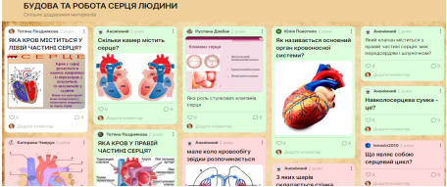
Рис. 2.1. Приклад Padlet «Будова та робота серця людини»
Використання Google Презентацій дистанційному навчанні під час уроків природничого циклу є ефективним:
- вможуть створювати презентації, які містять питання, завдання та вікторини для учнів. Учні можуть відповідати на питання, виконувати завдання та перевіряти свої знання безпосередньо в презентації;
- учні можуть працювати разом над однією презентацією, додаючи свої слайди або редагуючи існуючі. Це дозволяє їм спільно створювати проекти, дослідження або презентації на біологічні теми;
- учні можуть створювати свої власні презентації та доповідати про певні біологічні теми перед класом. Це дозволяє їм вдосконалювати навички громадського виступу та ділитися своїми знаннями;
- вчителі можуть вставляти зображення, діаграми, схеми та ілюстрації в презентації, щоб краще пояснити складні біологічні процеси та концепції;
- учителі можуть використовувати Google Презентації для проведення оцінювання завдань та проектів учнів. Вони можуть надавати коментарі та оцінки безпосередньо в презентації;
- учні можуть мати доступ до презентацій з будь-якого місця та на будь-який час, що полегшує навчання на відстані;
- учителі можуть надавати учням спільний доступ до навчальних матеріалів через Google Презентації, забезпечуючи доступність та зручність у навчанні.
Загалом, Google Презентації можуть бути потужним інструментом для організації навчання біології на дистанції, дозволяючи створювати інтерактивні та ефективні уроки для учнів.
Наприклад, використання Google Презентації з теми «Організм людини як біологічна система" на дистанційному навчанні має свої особливості і переваги (рис. 2.2.). Серед основних ключових аспектів використання такої презентації слід виокремити наступні:
- Візуальна інструкція. Презентація надає візуальну інструкцію для учнів, допомагаючи їм краще розуміти складні концепції та структуру організму людини. Зображення органів, систем та процесів можуть бути представлені в більш доступній формі, що полегшує сприйняття матеріалу.
- Інтерактивність. Можна додати елементи інтерактивності. Наприклад, додати посилання на додаткові матеріали, відео або віртуальні лабораторії, які допоможуть учням поглибити своє розуміння теми.
- Самостійне вивчення. Презентація може бути надана учням для самостійного вивчення, що дозволяє їм вчитися у своєму власному темпі. Вони можуть переглядати слайди та повертатися до них для уточнень.
- Закріплення матеріалу. Презентація може містити завдання або питання для перевірки розуміння матеріалу учнями. Вони можуть відповідати на них на дистанційних платформах або обговорювати в онлайн-чатах.
- Спільна робота. Презентація може бути використана для спільної роботи учнів, наприклад, надавати можливість додавати коментарі та висловлювати свої думки про представлену інформацію. Вчитель може організувати обговорення на дистанційних форумах чи відеоконференціях.
- Доступність. Презентація може бути доступною для учнів в будь-який час із будь-якого місця, що дозволяє їм вивчати матеріал у зручний для них час і режим.
- Збереження матеріалу. Учні можуть зберегти презентацію або нотатки до неї для подальшого використання як джерело інформації або допомоги у вивченні.
Узагальнюючи, використання презентації на дистанційному навчанні допомагає зробити матеріал більш доступним та зрозумілим для учнів, а також надає їм можливість вивчати тему в більш інтерактивний та самостійний спосіб.
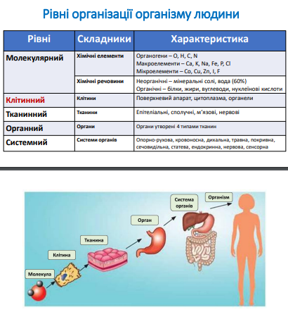
Рис. 2.2. Слайд із презентації «Організм людини як біологічна система»

У звіті обширного дослідження стану освіти, яке провела Міжнародна програма оцінки досягнень учнів (PISA) у 2018 році, наголошується на необхідності активного використання інформаційно-комунікаційних технологій під час навчання, оновленні наочних матеріалів для викладання біології, астрономії, географії, а також розвитку віртуальних фізичних та хімічних лабораторій [29].
З урахуванням сучасного розвитку засобів навчання та поширення інформатизації у школах виконати це завдання нескладно. Оскільки віртуальні засоби навчання стають все більш доступними. У цій статті ми розглянемо особливості роботи з ними на прикладі двох лідерів у сфері інноваційної цифрової освіти: додатків mozaWeb і Lifeliqe.
Платформи mozaWeb і Lifeliqe є універсальними електронними засобами навчання, які можна використовувати на уроках хімії, біології, природознавства, географії та інших предметах, включаючи початкову школу.
Основна мета обох програм - візуалізація навчального матеріалу. В їхніх базах даних вміщені сотні анімованих 2D-об'єктів і 3D-моделей, мікрофотографій, відеоматеріалів, планів уроків, підручників та іншої необхідної інформації для навчання. Ці програми також підтримують використання технологій доповненої та віртуальної реальності.
На основі доступного контенту можна створювати уроки, проводити презентації, створювати тестові завдання, використовувати інтерактивні методи навчання та вирішувати інші завдання, що необхідні в навчальному процесі.
Розглянемо приклад використання зазначених цифрових засобів під час дистанційних уроків біології у розділі «Опорно-руховий апарат». Програма складається з двох блоків: інформаційно-освітнього, спрямованого на навчання учнів про будову і функції опорно-рухового апарату людини, та інформаційно-пізнавального, який створений для підвищення інтересу учнів до вивченого матеріалу та розуміння особливостей та можливостей їхнього власного організму. У даному випадку, розглядаються можливості опорно-рухової системи, усвідомлення можливих ризиків для здоров'я і життя, а також бажання уникнути цих ризиків.
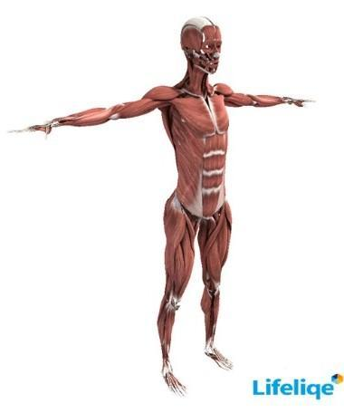
Рис. 2.3. 3D-модель «Опорно-рухова система»

Програмний продукт має характер, спрямований на демонстрацію та використання під час навчання, але для його використання потрібна інтерактивна дошка, яка стала необхідним засобом навчання на уроках в школі. Під час розробки програми враховувалися особливості психічного розвитку учнів із розумовою відсталістю, такі як перевага наочних форм мислення над словесно-логічними, обмежена спроможність сприймати складну інформацію, низький рівень активності при навчанні та слабка здатність запам'ятовувати матеріал.
Деякі особливості демонстраційного матеріалу програми, створені з урахуванням цих особливостей, включають:
1. Відображення матеріалу в яскравому і привабливому вигляді, який зацікавлює учнів, але не відволікає їх від предмета, який вивчається.
2. Спрощені об'єкти вивчення, які не перевантажують сприйняття учнів дрібними деталями, але надають зрозумілу інформацію про будову опорно-рухового апарату людини.
3. Використання анімації для утримання уваги учнів і полегшення засвоєння матеріалу.
4. Використання 3D-графіки та анімації, які дозволяють обертати об'єкти на 360° і спостерігати їх у тривимірному просторі, що допомагає у подоланні проблем із просторовим мисленням та сприйняттям учнями.
5. Можливість переходу між розділами, повторення відеоматеріалів для закріплення знань.
6. Використання жартівливої 2D-анімації та анімованих персонажів для пояснення матеріалу, що підвищує інтерес учнів та полегшує засвоєння інформації.
Розглянемо опис першого блоку комп'ютерної програми "Опорно-рухова система".
Цей блок складається з двох розділів, які відповідають програмі навчання з курсу "Людина" "Скелет" та "М'язи" (див. рис. 2.4). .У цьому блоку основним засобом формування уявлень у учнів про опорно-рухов у систему людини є тривимірні об'єкти. Розглянемо приклад вивчення скелета.
Програма надає можливість обертати тривимірне зображення скелета вліво і вправо, виконуючи повний оберт навколо осі. Крім того, при наведенні курсору на певну частину скелета, ця частина озвучується і виводиться назва, що допомагає учням запам'ятовувати назву частин скелета.
За необхідності, наприклад, для перевірки вчителем або для перевірки, чи запам'ятали учні назви, звук та напис можна вимкнути.
У цій комп'ютерній програмі передбачені розділи, які відповідають темам вивчення, які включені в навчальну програму та навчальний план спеціальної (корекційної) школи. Наприклад, в розділі "Скелет" після вступної теми "Опора та рух. Значення опорно-рухової системи" послідовно вивчаються теми, такі як "Склад та будова кісток" (підрозділи комп'ютерної програми "Будова кісток" та "Сполука кісток"), "Скелет голови" (підрозділ "Будова черепа"), "Скелет тулуба" (підрозділ "Скелет тулуба"), "Скелет кінцівок" (підрозділи "Скелет верхньої кінцівки" та "Скелет нижніх кінцівок"). Такий самий підхід застосовується і до розділу "М'язи".
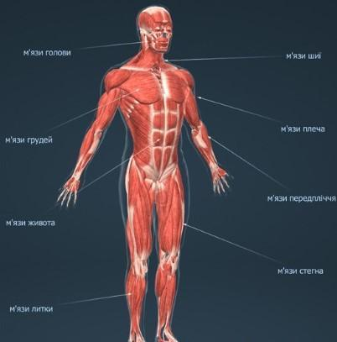
Рис. 2.4. М’язи

По суті, використання цифрових технологій при викладанні природничих наук в умовах дистанційного навчання є надзвичайно важливим і потужним інструментом для покращення якості освіти. Ці технології дозволяють педагогам надавати доступ до навчальних ресурсів, спілкуватися з учнями та забезпечувати їхню активну участь у навчальному процесі, навіть на відстані.
Застосування цифрових інструментів, таких як відеоконференції, інтерактивні дошки, спеціалізовані програми та платформи, дозволяє створити віртуальне навчальне середовище, яке зближує віддалених учасників навчання та створює можливості для активного взаємодії та відкритого обміну знаннями. Процес впровадження цифрових технологій в освітній процес вимагає підготовки вчителів та студентів, а також доступу до відповідних засобів і ресурсів. Однак результати свідчать, що правильно організовані цифрові навчальні матеріали та інструменти сприяють покращенню засвоєння матеріалу, підвищенню мотивації до навчання і розвитку ключових навичок.
Таким чином, використання цифрових технологій в навчанні природничих наук на дистанції відкриває нові можливості для якісного навчання та сприяє адаптації освіти до сучасних вимог і реалій.

2.2. Використання можливостей цифрових технологій для групової (колективної) роботи учнів у процесі вивчення природничих наук

Колективна робота на уроках природничого циклу на дистанційному навчанні передбачає взаємодію учнів у віртуальному середовищі з метою спільного вивчення та розв'язання завдань, пов'язаних із природничими науками, такими як біологія, хімія, фізика, астрономія тощо. Основні аспекти колективної роботи на дистанційному навчанні включають:
- спільне навчання: учні можуть працювати над вивченням нового матеріалу разом, ділитися знаннями та робити спільні вправи та завдання;
- групові проєкти: учні можуть бути поділені на групи для створення спільних проектів або дослідів, пов'язаних із природничими науками. Кожна група може виконувати свою частину проекту та обмінюватися результатами;
- взаємна підтримка: колективна робота дозволяє учням допомагати один одному, вирішувати труднощі та обмінюватися різними підходами до вирішення завдань;
- обговорення та обмін ідеями: учні можуть активно обговорювати концепції, поняття та важливі принципи в природничих науках, обмінюватися своїми думками та ідеями;
- використання цифрових інструментів: учні можуть використовувати спеціальні цифрові інструменти та платформи для спільної роботи, такі як Google Docs, Zoom, Microsoft Teams тощо;
- пошук та аналіз інформації: учні можуть спільно шукати та аналізувати інформацію з природничих наук в мережі Інтернет, вчитися відібрати надійні джерела та робити висновки6
- вирішення проблемних завдань: учні можуть працювати над складними проблемами та завданнями з природничих наук разом, спільно шукати рішення та аналізувати їх.
Всі ці аспекти допомагають збагачувати процес навчання, створюють можливості для обміну знаннями та розвивають навички співпраці, які є важливими в природничих науках.
Використання цифрових технологій для групової (колективної) роботи учнів у процесі вивчення природничих наук може бути дуже корисним і ефективним. Ось деякі можливості цифрових технологій для підтримки групової роботи в навчанні природничих наук:
1.. Віртуальні лабораторії. За допомогою спеціальних програм і веб-сервісів, учні можуть виконувати віртуальні експерименти та досліди. Вони можуть спільно працювати над експериментами, аналізувати результати і обговорювати їх в групах.
Цифрові лабораторії є зручним програмним забезпеченням, яке відкриває широкі можливості для проведення досліджень, експериментів та демонстрацій. Такі лабораторії дозволяють візуалізувати експерименти, проводити діагностику і використовувати їх як інтерактивні таблиці для розв'язання завдань. Вони також придатні для проведення лабораторних та практичних робіт [25].
Наприклад, у кабінеті хімії можна використовувати спеціальні набори для збирання молекул, комплекти поляризаційних фільтрів, датчики та інше обладнання, а в кабінеті біології - ваги, моделі анатомічних структур, цифрові мікроскопи та інші засоби.
Існує багато аналогічних лабораторій, виробництво яких може бути вітчизняним або іноземним. Вони можуть відрізнятися за кількістю датчиків, які входять до набору, а також за якістю та ціною.
Сами реєстратори, як правило, є мобільними та універсальними, розроблені так, щоб їх можна було використовувати різними користувачами, незалежно від їх віку. В комплекті з обладнанням та датчиками також надається спеціальний посібник для вчителів, який значно спрощує та прискорює процес адаптації до нових технологій [4].
Використання цифрових лабораторій значно підвищує зацікавленість учнів у практичній діяльності, зауважено вчителями. Під час роботи з цими лабораторіями учні не лише вивчають навколишню дійсність, але також навчаються користуватися сучасними технологіями. За допомогою реєстраторів їхня діяльність виходить за рамки звичайного уроку, і вони самостійно проводять виміри та експерименти, зробивши повноцінні висновки.
Використовуючи цифрові лабораторії під час дистанційних уроків біології та хімії, учні можуть виконати широкий спектр лабораторних робіт, включаючи такі:
- Програма основної школи:
  - Вивчення якісних реакцій на кисень, вуглекислий газ та вапняну воду.
  - Побудова та розбір моделі кристалічних ґрат.
  - Спостереження за гідролізом та гідратацією.
- Програма середньої школи:
  - Дослідження каталітичної активності ферментів у живих тканинах.
  - Вивчення пристосованості організмів до довкілля.
- Контрольні та експериментальні завдання різної тривалості, включаючи позаурочні дослідження.
Це дозволяє учням активно взаємодіяти з навчальним матеріалом та відкриває можливість для практичного дослідження важливих питань у біології та хімії.
Цифрові лабораторії відкривають перед учнями можливість не лише легко проводити експерименти та вимірювання, які раніше забирали б багато часу зі звичайним обладнанням, але й краще засвоювати навчальний матеріал та знаходити аналогії в реальному житті. Це дозволяє підвищити корисність лабораторних та практичних робіт.
Під час уроків хімії можна проводити численні демонстраційні експерименти, включаючи фільтрування, поділ сумішей, хімічні реакції, вирощування кристалів, очищення кухонної солі, вивчення різних агрегатних станів простих і складних речовин, моделювання молекул і обчислення молярної маси речовин.
Міжнародна програма з оцінки досягнень учнів (PISA), у своєму звіті про стан освіти в 2018 році, наголошує на важливості використання інформаційно-комунікаційних технологій під час навчання та оновлення навчальних засобів у предметах, таких як біологія, астрономія, географія, а також розвитку віртуальних фізичних та хімічних лабораторій.
Використання онлайн-колабораційні платформи, таких як Google Docs або Microsoft Teams, дозволяє учням працювати разом над спільними проектами, створювати спільні презентації та документи, обмінюватися ідеями та коментарями у реальному часі.
Використання платформ для відеоконференцій, таких як Zoom або Microsoft Teams, дозволяє учням обговорювати матеріали та завдання, спілкуватися з вчителем та однокласниками в онлайн-режимі.
За допомогою віртуальної реальності (VR) учні можуть відвідувати віртуальні музеї, лабораторії, екосистеми та інші місця, що допомагають краще розуміти природні явища та науку.
Прикладом використання віртуальних екскурсій та експедицій на уроках природничого циклу може бути віртуальна поїздка в джунглі. За допомогою віртуальної реальності, учні можуть відправитися у віртуальну подорож до тропічного лісу, де вони матимуть можливість вивчати рослинний та тваринний світ, спостерігати за взаємодією між живими організмами, досліджувати природні процеси, такі як фотосинтез та декомпозиція, та вивчати принципи екосистеми.
Ця віртуальна екскурсія може бути інтерактивною, де учні мають можливість взаємодіяти з оточенням, а також виконувати завдання та тести, що допомагають засвоїти навчальний матеріал. Вона дозволяє учням побачити та відчути навколишнє середовище, яке може бути недоступним для них у реальному житті, та розширює їх розуміння та інтерес до природничих наук.
Учні можуть обговорювати свої думки, ідеї та враження щодо природничих явищ у спільних блогах або форумах. Це сприяє обміну знаннями та створює можливості для дискусій.
Використання інтерактивних вправ і ігор, які можна грати у групі, допомагає учням закріплювати знання та розвивати навички в цікавий спосіб.
До прикладу: вправа LearningApps. «Будова еукаріотичної клітини»
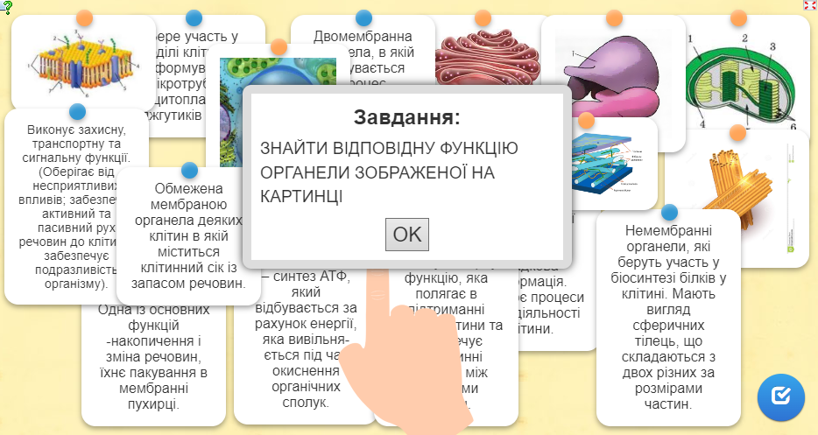
Рис. 2.5. Вправа «Будова еукаріотичної клітини»

"Будова еукаріотичної клітини" на платформі LearningApps цікавий та педагогічно корисний інтерактивний інструмент для вивчення структури та функцій органел клітини. Вона сприяє активному залученню учнів до навчання і дає можливість перевірити їх розуміння матеріалу.
Учні мають можливість перетягувати назви органел клітини на відповідні зображення на картинці. Ця діяльність вимагає від них сприйняття та аналізу інформації, а також відповіді на запитання про функції різних органел клітини.
Переваги вправи "Будова еукаріотичної клітини" включають:
1. Інтерактивність. Учні активно взаємодіють з вправою, що сприяє засвоєнню матеріалу та пам'яті.
2. Візуалізація. Зображення органел робить вправу більш доступною та зрозумілою, особливо для візуально орієнтованих учнів.
3. Перевірка знань. Вправа дозволяє вчителю перевірити розуміння та знання учнів щодо будови та функцій органел клітини.
4. Самостійне навчання. Учні можуть вивчати матеріал самостійно та в своєму темпі, що сприяє індивідуалізації навчання.
5. Можливість використання в онлайн-та офлайн-режимах. Вправу можна використовувати як на уроках, так і вдома під час самостійного навчання.
Загалом, вправа "Будова еукаріотичної клітини" на LearningApps є корисним ресурсом для вивчення цієї важливої теми в біології та сприяє активному навчанню учнів.
Використання цифрових технологій для групової роботи учнів сприяє активному навчанню, залучає до участі та створює можливості для спільного вирішення.
Використання цифрових технологій для групової роботи учнів у процесі вивчення природничих наук є ефективним інструментом, який сприяє залученню студентів до колективного навчання та співпраці. Завдяки цим технологіям, учні можуть легко обмінюватися інформацією, вирішувати завдання разом та навчатися взаємодіяти в онлайн-середовищі. Це підвищує якість навчання, розвиває комунікативні навички та сприяє кращому розумінню природничих наук. Крім того, цифрові інструменти дозволяють вчителям створювати цікаві завдання та вправи для групової роботи, що підвищує зацікавленість та активність учнів під час навчання природничих наук.

2.3. Методика оцінювання знань учнів за допомогою інформаційних технологій (навести приклади завдань для оцінювання знань учнів за допомогою Google Forms, Mentimeter, Kahoot)

Контроль знань з боку вчителя здійснюється у формі тестування як ефективного способу перевірки знань, що знаходить у школі більше застосування. Однією з основних та безперечних його переваг є мінімум тимчасових витрат на отримання надійних результатів контролю.
При тестуванні використовують як паперові, так і електронні варіанти. Останні особливо привабливі, тому що дозволяють отримати результати. практично відразу після завершення тесту.
Тестування в педагогіці виконує три основні взаємопов'язані функції: навчальну та виховну:
‒ діагностична функція полягає у виявленні рівня знань, умінь, навичок учня. Це основна, і очевидна функція тестування.
За об'єктивністю, широтою та швидкістю діагностування, тестування перевищує всі інші форми педагогічного контролю;
‒ навчальна функція тестування полягає в мотивуванні учня до активізації роботи з засвоєння навчального матеріалу. Для посилення навчальної функції тестування, ми використовували додаткові заходи стимулювання учнів, такі, як роздача викладачем зразкового переліку питань для самостійної підготовки, наявність у самому тесті наведених питань та підказок, спільний аналіз результатів тесту;
‒ виховна функція проявляється у періодичності та неминучості тестового контролю. Це дисциплінує, організує та спрямовує діяльність учнів, допомагає виявити та усунути прогалини в знаннях, формує прагнення розвинути свої здібності [5].
Оцінювання знань учнів за допомогою інформаційних технологій є сучасним та ефективним підходом, який дозволяє вчителям здійснювати оцінку різних аспектів навчання та залучати студентів до активного участі в цьому процесі. Використання платформи Google Forms, Mentimeter та Kahoot є популярними засобами для проведення оцінювання та залучення учнів до інтерактивного навчання. Розглянемо їх детальніше:
1. Google Forms.
- Тестування з вибором однієї відповіді. Вчителі можуть створювати тести, де учні обирають одну правильну відповідь із запропонованих варіантів. Наприклад, запитання про біологічні поняття або хімічні реакції (рис. 2.6).
2. Запитання з відкритою відповіддю. Можливість введення текстових відповідей дозволяє оцінити аналітичні та творчі навички учнів. Наприклад, студенти можуть пояснити принципи фізичних явищ чи описати біологічні процеси.
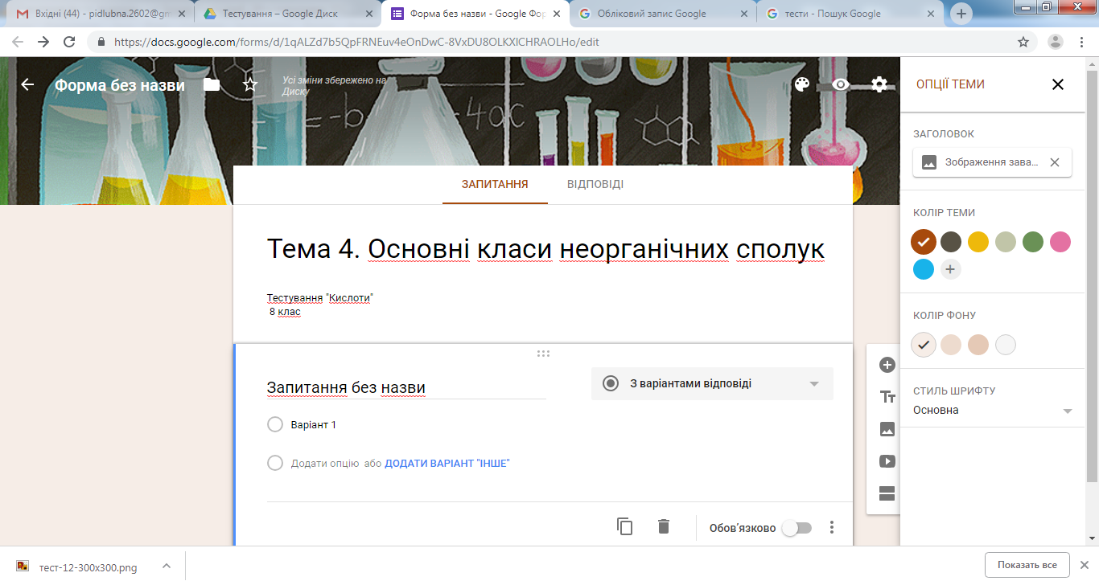

Рис. 2.6. Google Forms «Основні класи неорганічних сполук»

3. Завдання. Вчителі можуть створювати завдання, де учні можуть надавати відповіді у форматі завдяки або рецензувати роботу однокласників. Це може бути корисним для колективної роботи та оцінки пірації.
Приклад використання Google Forms: Вчителю біології створюється тестове завдання, де учні повинні вибрати правильну відповідь на питання про структуру та функції різних органів людського тіла.
2. Mentimeter.
Анкети та опитування: За допомогою Mentimeter вчителі можуть створювати анкети та опитування для оцінювання рівня знань та думок учнів щодо певних тем. Наприклад, учні можуть оцінювати своє розуміння екологічних питань чи виражати свої думки щодо наукових відкриттів.
Приклад використання Mentimeter: Вчитель біології створює опитування щодо екологічних проблем і запитує учнів про їхні знання та думки щодо цих питань.
- Kahoot.
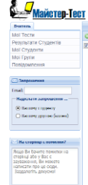
Ігри-квізи: Kahoot дозволяє створювати ігри-квізи, де учні змагаються відповідаючи на запитання. Це заохочує активну участь та змагальний дух серед учнів. Приклад використання Kahoot: Вчитель може провести інтерактивний квіз про вивчену тему, де учні будуть конкурувати за найкращі результати (рис. 27).
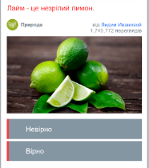

Рис. 2.7. Приклад гри-квізи Рис. 2.8. Майстер-тест

4. Майстер-тест - це безкоштовний освітній сервіс, спрямований на створення тестів і проведення онлайн тестування з навчальною метою. Цей інструмент ідеально підходить для організації тематичного та контрольного оцінювання знань. В інтерфейсі ресурсу доступні українська, англійська та російська мови.
Процес реєстрації дуже простий: вам потрібно ввести своє ім'я, прізвище, електронну пошту та пароль. Після цього ви підтверджуєте реєстрацію і вказуєте свою роль (викладач чи студент). Після цього ви готові почати створювати свій перший тест.
Для створення тесту, виберіть "Створити перший тест зараз" або перейти в розділ "Мої тести" і оберати "Створити новий тест". В новому вікні можна вводити текст питання та, при необхідності, додаткову пояснювальну інформацію. Потім обирате тип запитання: одна правильна відповідь, кілька відповідей, слово, номер або співвідношення.
Можна додавати більше варіантів відповідей, натискаючи на "Додати відповідь". "Вага питання" вказує, скільки балів призначається за це запитання. Потім, позначити правильну відповідь, якщо потрібно. По завершенню введення запитань, натисніть "Готово" та перейти до наступного питання (рис. 2.8).
Online test pad - це багатофункціональний безкоштовний сервіс для проведення навчання і тестування в онлайн-режимі. Цей зручний веб-сайт дозволяє створювати різноманітні навчальні матеріали і типи завдань, а також організовувати їх у папки. Більше того, на сайті доступна велика кількість завдань з основних шкільних предметів, інтерфейс якого доступний у декількох мовах, включаючи українську.
Сервіс включає в себе вбудований конструктор тестів з великою кількістю налаштувань для різних типів питань та результатів, можливість створення статистичних звітів та налаштування стилізації завдань. Формати тестових запитань включають у себе 17 варіантів, такі як одна чи декілька правильних відповідей, відповідь у вільній формі, встановлення послідовності та відповідності, заповнення пропусків, слайдер, службовий текст, завантаження файлу, послідовне виключення та інтерактивний диктант.
"Конструктор кросвордів" дозволяє створювати 5 видів завдань, включаючи класичний кросворд, сканворд, японський кросворд, кольоровий японський кросворд та філворд.
Сервіс також має докладні інструкції щодо створення онлайн опитувань за допомогою "Конструктора опитувань".
У розділі "Діалогові тренажери" ви можете створювати розмовні ситуації з віртуальними співбесідниками різного рівня складності, розгалуженості та тематики, що є корисною функцією для вивчення іноземних мов.
Розділ "Комплексні завдання" дозволяє поєднувати різні типи завдань, такі як тестові запитання, кросворди та логічні ігри, для створення завдань для домашньої роботи, самостійних і контрольних робіт.
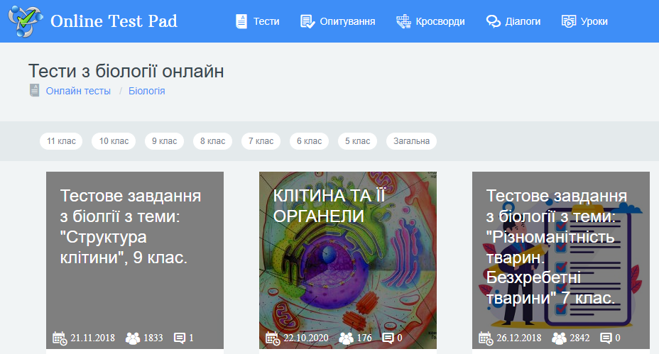
Будь-яке завдання можна опублікувати для загального доступу на сайті, і вчителю надається спеціальний HTML-код для розміщення завдання на власному сайті або блозі.
Рис. 2.9. Online Test Pad. Тести з біології онлайн

Інформаційні технології дозволяють вчителям створювати різноманітні завдань. Завдання для оцінювання знань учнів та залучення їх до активного навчання. Вони також дозволяють збирати та аналізувати дані про успішність студентів, що допомагає вчителям підлаштовувати навчальний процес до потреб кожного учня.
Наприклад, на уроці природничих наук вчитель може використовувати Google Forms для створення тесту, де учні вибирають правильні відповіді на питання про екосистеми лісу. Mentimeter може бути використаний для проведення анкети, де учні висловлюють свої думки щодо впливу забруднення на довкілля. На завершення уроку, використовуючи Kahoot, вчитель може організувати конкурсний квіз для перевірки знань студентів з теми екології.
Загалом, інформаційні технології надають вчителям широкі можливості для ефективного оцінювання та залучення учнів до навчання в природничих науках, роблять процес навчання цікавим і інтерактивним.

РОЗДІЛ 3. ЕКСПЕРИМЕНТАЛЬНА ПЕРЕВІРКА ЕФЕКТИВНОСТІ ВИКОРИСТАННЯ ЦИФРОВИХ ТЕХНОЛОГІЙ НА УРОКАХ ІЗ ПРИРОДНИЧИХ НАУК

3.1. Організація і проведення педагогічного експерименту

Для підтвердження істинності висунутих теоретичних припущень, нами було проведено педагогічний експеримент, метою якого була перевірка результативності моделі та педагогічних умов організації дистанційного навчання засобами цифрових технологій під час уроків природничого циклу.
У ході дослідно-експериментальної роботи вирішувалися такі завдання:
– розробити та обґрунтувати діагностичний інструментарій дослідно-експериментальної роботи;
– провести констатуючий та формуючий етапи педагогічного експерименту;
– проаналізувати отримані результати дослідно-експериментальної роботи з організації дистанційного навчання учнів;
– на основі результатів аналізу даних дослідно-експериментальної роботи статистично підтвердити ефективність моделі організації дистанційного навчання учнів засобами інформаційних технологій під час уроків природничого циклу;
– визначити вплив виділених педагогічних умов на процес організації дистанційного навчання учнів.
Для оцінки ефективності організації дистанційного навчання учнів із використанням інформаційних технологій необхідно було визначити критерії та показники, найбільш схильні до зміни при навчанні учнів у цій формі, а також провести відбір діагностичного інструментарію, що дозволяє оцінити зміну виділених критеріїв та показників.
Як зазначалося в параграфі 1.2., однією з умов ефективності дистанційного навчання є високий рівень навчальної мотивації учнів. Формування мотивації вчення та емоційного ставлення до вченню здійснювалося нами на різних етапах дослідно-експериментальної роботи, і їх представляє нам дослідницький інтерес, оскільки може служити критерієм ефективності організації дистанційного навчання учнів із використанням цифрових технологій. Це зумовило вибір як один із критеріїв рівень мотивації учнів до навчальної діяльності.
Як діагностичний інструментарій ми використовували методику діагностики мотивації вчення та емоційного ставлення до навчання в середніх та старших класах школи Ч. Д. Спілбергера [50] та методику вивчення мотивації вчення підлітків Н. В. Калініної, М. І. Лук'янової [52]. Вивчення мотивації проводилося на трьох рівнях (високий, середній і низький) за такими показниками: мотивація досягнення, пізнавальна активність, тривожність, гнів.
Включення дистанційного навчання в освітній процес та використання його для освоєння учнями освітніх програм і природничого циклу освітньої програми [56].
При визначенні результатів освоєння учнями цієї програми значна увага приділяється як предметним результатам, а й метапредметним, які включають «освоєні учнями міжпредметні поняття та універсальні навчальні дії (регулятивні, пізнавальні, комунікативні), здатність їх використання в пізнавальної та соціальної практики, самостійність у плануванні та здійсненні навчальної діяльності та організації навчального співробітництва з педагогами та однолітками, здатність до побудови індивідуальної освітньої траєкторії, володіння навичками навчально-дослідницької, проєктної та соціальної діяльності» [13]. Тому одним із критеріїв ефективності організації дистанційного навчання учнів із використанням інформаційних технологій ми вибрали рівень сформованості у комунікативних, що навчаються універсальних навчальних процесів.
В якості діагностичного інструментарію було використано методику оцінки комунікативних умінь та навичок М. А. Ступницької [15] та тест комунікативних умінь Л. Міхельсона [16].
Було виділено три рівні розвитку комунікативних умінь та навичок – високий середній та низький, які вибудовували на підставі відповідності комунікативних умінь та навичок учнів наступних показників: вміння викладати свої думки, вести дискусію, вміння взаємодіяти в групі, відповідати на запитання та їх формулювати, аргументувати чи змінювати власну позицію, вміння утримувати соціальну дистанцію.
Крім комунікативних універсальних навчальних дій до метапредметним результатам навчання відносить такі універсальні навчальні дії як: «уміння визначати поняття, створювати узагальнення, встановлювати аналогії, класифікувати, самостійно вибирати основи та критерії для класифікації, встановлювати причинно-наслідкові зв'язки, будувати логічне міркування, висновок (індуктивний, дедуктивний і аналогії) та робити висновки; вміння створювати, застосовувати та перетворювати знаки та символи, моделі та схеми для вирішення навчальних та пізнавальних завдань; смислове читання; вміння усвідомлено використовувати мовні засоби в відповідно до завдання комунікації для вираження своїх почуттів, думок та потреб; планування та регулювання своєї діяльності; володіння усною та письмовою мовою, монологічною контекстною мовою; володіння основами самоконтролю, самооцінки, прийняття рішень та здійснення усвідомленого вибору навчальної та пізнавальної діяльності» [13].
Ці вміння ми об'єднали в групу інтелектуальних умінь та навичок, і використовували їх як критерій результативності організації дистанційного навчання учнів під час уроків природничого циклу.
Для визначення рівня освоєння учнями предметних результатів у процесі організації дистанційного навчання із використанням інформаційних технологій нами було обрано предметну область «Біологія». Даний навчальний предмет вивчається в основній школі з 6 по 9 клас, включає велике кількість навчальних розділів, наповнених різноманітним предметним змістом, що дозволяє використовувати для його освоєння різні методи, засоби та прийоми. При відборі предметного змісту за основу було взято програма з біології основної загальної освіти для 5-9 класів. Ця програма є концентричний курс, який реалізується в підручниках біології та навчально-методичних посібників, створених колективом авторів.
«Програма побудована на основі фундаментального ядра змісту загальної освіти, вимог до результатів освоєння основної освітньої програми основного загального освіти, вимог до структури основної освітньої програми основної загальної освіти, прописаних у Державному освітньому стандарті основної загальної освіти, а також Концепції освіти [2].
Діагностування сформованості предметних результатів визначалося за допомогою вхідного та вихідного тестування учнів.
У обох випадках діагностична робота складалася з 20 завдань базового, підвищеного та високого рівнів складності. Структура роботи загалом відповідає структурі роботи з біології.
На першому етапі дослідно-експериментальної роботи ми провели констатуючий експеримент, у якому взяли участь 30 учнів 7-8 класів , що склали експериментальну групу (ЕГ) та 32 учнів 7-8 класів, що склали контрольну групу (КГ).
Вибір цієї категорії учнів був обумовлений тим, що до початку 7 класу учні в цілому вже адаптовані до навчання середній школі, у них сформовані певні інтелектуальні вміння та навички. Водночас у них закінчується пропедевтичний період вивчення основ природничих і гуманітарних наук, і починається глибше предметне навчання. Обидві вибірки були неоднорідні за рівнем мотивації, розвитку інтелектуальних умінь та навичок, рівню предметних результатів, що відповідає реальній ситуації під час уроків природничого циклу.

При виборі засобів організації дистанційного навчання учнів, ми керувалися нормативними документами [12; 14], згідно з якими, при використання дистанційних освітніх технологій, в освітньому установі має бути створено «інформаційно-освітнє середовище, включає електронні інформаційні ресурси, електронні освітні ресурси, сукупність інформаційних технологій, телекомунікаційних технологій, відповідних технологічних засобів і забезпечує освоєння учнями освітніх програм» [14] повністю чи частково незалежно від місця перебування учнів.
Дані вимоги до освітнього середовища не застерігають, у якій формі вона має функціонувати. В даний час більшість моделей дистанційного навчання функціонують на базі спеціальних систем дистанційного навчання (СДО).
Для роботи з електронними інформаційними ресурсами та електронними освітніми ресурсами використовували можливості електронної пошти та хмарні сховища файлів, навчальні матеріали (гугл-диск, dropbox), групова робота в процесі актуалізації або закріплення нового матеріала (гугл-документи, інтерактивні дошки Jamboard, cтворення навчальних проєктів (ментальних карт у Lucidchart, MindMeister, презентацій у Prezi, Google презентаціях, сайтів в гугл-сайт).

3.2. Аналіз результатів педагогічного експерименту

Завершальним етапом дослідно-експериментальної роботи ефективності використання цифрових технологійна уроках із природничого циклу в умовах дистанційного навчання учнів стало проведення контрольного експерименту та порівняння його результатів із результатами констатуючого досвіду.
Кількісна та якісна оцінка виділених критеріїв та показників дозволили визначити ефективності педагогічних умов та моделі організації дистанційного навчання засобами цифрових технологій. Як діагностичний інструментарію використовувався набір анкет та тестів. представлених у параграфі 2.1. дослідження.
Першим критерієм ефективності організації дистанційного навчання учнів стало ставлення до вчення. Нами було виділено такі рівні сформованості даного критерію:
- високий, що характеризується продуктивною мотивацією з вираженим переважанням пізнавальної мотивації вчення та позитивним емоційним ставленням до нього;
- середній, що характеризується позитивним ставленням до вчення, відповідністю соціальному нормативу; низький, що характеризується зниженою мотивацією, переживанням «шкільної нудьги», негативним емоційним ставленням до вчення.
У таблиці 3.1. та рис. 3.1. та 3.2. відображені результати діагностики розвитку даного критерію в ЕГ та КГ.
Таблиця 3.1.
Динаміка розвитку навчальної мотивації та емоційного відношення до навчання учнів ЕГ та КГ (%
Рівень навчальної мотивації та емоційного ставлення до навчання | ЕГ |  | КГ
 | До ОЕР | Після ОЕР | До ОЕР | Після ОЕР
Високий | 30 | 40 | 32 | 25
Середній | 50 | 50 | 50 | 47
Низький | 20 | 10 | 19 | 29

У учнів ЕГ під час експерименту відбулася зміна мотивації та емоційного ставлення до навчання в позитивний бік, що підтверджується даними таблиці та діаграми: кількість учнів із високим рівнем мотивації збільшилося з 30 до 40%, середнього збереглося на колишньому рівні, при зниженні учнів із низьким рівнем мотивації з 20 до 10 %.
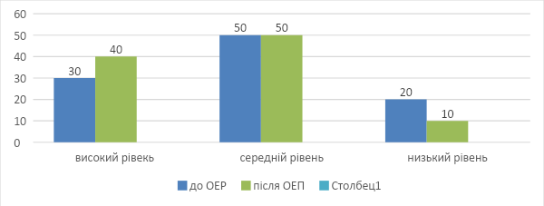Рис. 3.1. Діаграма розвитку навчальної мотивації та емоційного ставлення до навчання у учнів ЕГ (%)
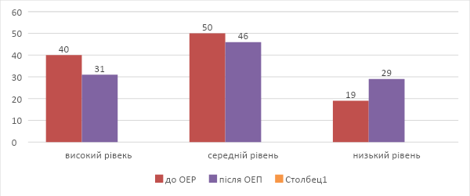
Рис. 3.2. Діаграма розвитку навчальної мотивації та емоційного ставлення до навчання у учнів КГ (%)

У учнів КГ позитивної динаміки не спостерігалося, оскільки кількість учнів з високим рівнем мотивації знизилося з 33% до 25%, кількість учнів із середнім рівнем мотивації знизилося з 50 до 47 %, а кількість учнів із низькою мотивацією зросла з 19% до 29%. При цьому зростання пізнавальної активності та мотивації досягнення у учнів ЕГ відбувався на тлі зниження рівня тривожності та гніву, що свідчить про комфортну психологічній обстановці на дистанційних уроках засобами цифрових технологій, сприятливому мікрокліматі в класі та впевненості учнів у своїх силах.
Для перевірки достовірності отриманих емпіричних даних ми проведена обробка одержаних результатів методом статистичного аналізу за U-критерієм Манна-Уітні. Цей критерій призначений для оцінки відмінностей між двома вибірками за рівнем якоїсь ознаки, виміряної кількісно. Метод визначає, чи достатньо мала зона перетинаються значень між двома рядами. Чим менша ця область, тим ймовірніше, що відмінності достовірні.
Емпіричне (фактично отримане) значення критерію U відбиває те, наскільки велика зона збігу між рядами. Чим менше Uемп, тим більше ймовірно, що відмінності достовірні.
При статистичному аналізі зміни навчальної мотивації та емоційного ставлення до навчання в учнів експериментальної та
Контрольні групи висунули такі гіпотези:
- Н0 : Рівень навчальної мотивації та емоційного ставлення до навчання у учнів ЕГ та КГ однаковий.
- Н1 : Рівень навчальної мотивації та емоційного ставлення до навчання у учнів ЕГ та КГ різний.
Статистична обробка експериментальних даних за U-критерієм Манна-Уітні представлена в таблиці 3.2.. Отримане нами значення Uемп = 283, що менше табличного значення Uкр(0,05)=362. Отже, нульова гіпотеза відкидається і приймається альтернативна гіпотеза, згідно з якою рівень навчальної мотивації та емоційного ставлення до навчання у навчальних ЕГ та КГ різний.
Таблиця 3.2. Статистична обробка експериментальних даних рівня навчальної мотивації та емоційного ставлення до навчання за U-критерієм Манна-Уітні
Рівень: | Високий | Середній | Низький | ∑
ЕГ | 12 | 15 | 3 | 30
КМ | 8 | 15 | 9 | 32
∑ | 20 | 30 | 12 | 62

Наступним критерієм ефективності організації дистанційного навчання учнів засобами цифрових технологій розвиток комунікативних умінь та навичок, у сформованості яких ми також виділяємо такі рівні, як високий, середній та низький.
У таблиці 3.3. та на рис. 3.3. та 3.4. відображені результати діагностики розвитку цього показника у ЕГ та КГ.
Таблиця 3.3. Динаміка розвитку комунікативних умінь і навичок у
учнів ЕГ та КГ (%)
Рівень  комунікативних  умінь та навичок | ЕГ |  | КГ
 | До ОЕР | Після ОЕР | До ОЕР | Після ОЕР
Високий | 37 | 50 | 44 | 47
Середній | 43 | 47 | 38 | 41
Низький | 20 | 3 | 19 | 13

Для комунікативних умінь і навичок учнів ЕГ та КГ загалом характерна позитивна динаміка, однак у тих, хто навчається ЕГ, цей процес виражений більш явно.
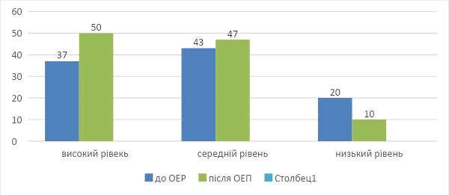
Рис.3.3. Діаграма розвитку комунікативних умінь та навичок навчальних ЕГ (%)

Так кількість учнів із високим рівнем комунікативних умінь та навичок збільшилося на 13,4% (у КГ, що навчаються, тільки на 3,1%). Число учнів ЕГ із середнім рівнем комунікативних умінь та навичок збільшилася з 44% до 47%, а кількість тих, хто навчається ЕГ з низьким рівнем комунікативних умінь та навичок після проведення ОЕР знизилося з 20% до 3,3%.

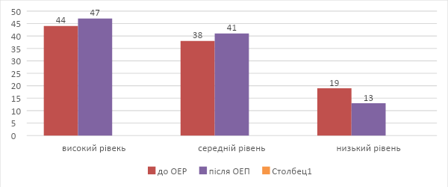
Рис.3.4. Діаграма розвитку комунікативних умінь і навичок у КГ (%)

У учнів КГ також спостерігалося зниження кількості учнів із низьким рівнем комунікативних умінь та навичок на 6,25%, проте до кінця експерименту їхня кількість становила 13%.
Кількість учнів із середнім рівнем комунікативних умінь та навичок збільшилося з 38 до 41%. З цих даних випливає, що дистанційне навчання надає більше інтенсивний позитивний вплив на розвиток комунікативних умінь та навичок учнів.
При статистичному аналізі зміни рівня комунікативних умінь та навичок за U-критерієм Манна-Уітні у учнів експериментальної та
Контрольні групи висунули такі гіпотези:
- Н₀ : Рівень комунікативних умінь і навичок у тих, хто навчається, ЕГ і КГ однаковий.
Н₁: Рівень комунікативних умінь і навичок у тих, хто навчається, ЕГ і КГ різний.
Статистична обробка експериментальних даних за U-критерієм Манна-Уітні представлена у таблиці 3.4.

Таблиця 3.4. Статистична обробка експериментальних даних рівня комунікативних умінь та навичок за U-критерієм Манна-Уітні
Рівень: | Високий | Середній | Низький | ∑
ЕГ | 15 | 14 | 1 | 30
КМ | 15 | 13 | 4 | 32
∑ | 30 | 27 | 5 | 62

Отримане нами значення Uемп=440, більше табличного значення Uкр (0,05) = 362. Отже, нульова гіпотеза, згідно з якою між рівнем комунікативних умінь та навичок ЕГ та КГ немає відмінностей, приймається. Це означає, що учні ЕГ, що мали спочатку нижчий рівень розвитку комунікативних умінь та навичок, в силу того, що навчалися до проведення ЕОР у класах з малою наповнюваністю, під час експерименту досягли рівня розвитку комунікативних умінь і навичок, який можна порівняти з рівнем учнів, які у класах з нормативної наповнюваністю.
Наступним критерієм ефективності організації дистанційного навчання учнів засобами цифрових технологій є інтелектуальні вміння та навички, у сформованості яких ми виокремлюємо такі рівні: високий, середній та низький.
У таблиці 3.5. та на рис. 3.5. та 3.6 відображені результати діагностики цього показника.
Таблиця 3.5. Динаміка розвитку інтелектуальних умінь і навичок у
учнів ЕГ та КГ (%)
Рівень  комунікативних  умінь та навичок | ЕГ |  | КГ
 | До ОЕР | Після ОЕР | До ОЕР | Після ОЕР
Високий | 30 | 50 | 47 | 41
Середній | 47 | 43 | 47 | 38
Низький | 23 | 23 | 25 | 7

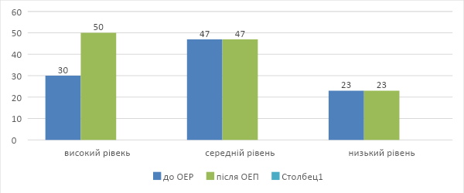
Рис. 3.5. Діаграма розвитку інтелектуальних умінь і навичок у навчальних ЕГ (%)

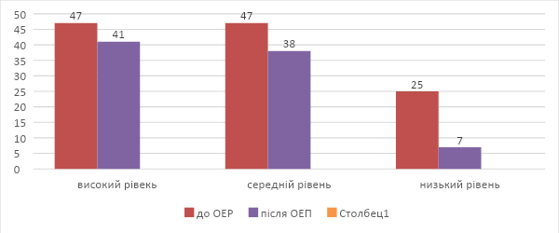
Рис. 3.6. Діаграма розвитку інтелектуальних умінь і навичок у КГ (%)

Число учнів із високим рівнем розвитку інтелектуальних умінь і навичок у тих, хто навчається, ЕГ зросла на 20% (з 30 до 50%) за рахунок зниження числа учнів із середнім рівнем інтелектуальних умінь та навичок з 46,6 до 43,3% та з низьким рівнем з 23,3 до 6,7%.
У той же час у учнів КМ спостерігалося збільшення кількості учнів із високим рівнем інтелектуальних умінь та навичок лише на 3,1% (з 37,5% до 40,625%). Число учнів із середнім рівнем не змінилося і складає 37,5%, а з низьким поменшало з 25 до 21,9%.
Таким чином, із аналізу таблиці та діаграм можна зробити висновок, що організація дистанційного навчання надає позитивний вплив на формування інтелектуальних умінь та навичок учнів засобами інфориаційних технологій.
При статистичному аналізі зміни інтелектуальних умінь та навичок у учнів експериментальної та контрольної груп були висунуті наступні гіпотези:
- Н₀ : Рівень інтелектуальних умінь і навичок у ЕГ і КГ, що навчаються однаковий.
- Н₁: Рівень інтелектуальних умінь і навичок у тих, хто навчається, ЕГ і КГ різний.
Статистична обробка експериментальних даних за U-критерієм Манна-Уітні представлена в таблиці 3.6:
Таблиця 3.6. Статистична обробка експериментальних даних рівня інтелектуальних умінь та навичок за U-критерієм Манна-Уітні
Рівень: | Високий | Середній | Низький | ∑
ЕГ | 15 | 13 | 2 | 30
КМ | 13 | 12 | 7 | 32
∑ | 28 | 25 | 9 | 62

Отримане нами значення Uемп=463, більше табличного значення U_{кр} (0,05) = 362.
Отже, нульова гіпотеза, згідно з якою між рівнем інтелектуальних умінь та навичок ЕГ та КГ немає відмінностей, приймається. Це означає, що при дистанційному та очному навчанні учнів засобами інформаційних технологій під час уроків природничого циклу розвиток інтелектуальних умінь та навичок відбувається однаково успішно.
Наступним критерієм, що перевіряється, є ІКТ-компетентність учнів. Ступінь освоєння цього критерію класифікується за трьома рівням: високий (просунутий) рівень, середній рівень та низький (розвивається) рівень.
У таблиці 3.7 та на рис. 3.7 та 3.8 відображені результати діагностики цього критерію.
Таблиця 3.7. Динаміка розвитку ІКТ-компетентності у учнів ЕГ та КГ
Рівень  комунікативних  умінь та навичок | ЕГ |  | КГ
 | До ОЕР | Після ОЕР | До ОЕР | Після ОЕР
Високий | 0 | 20 | 0 | 6
Середній | 0 | 67 | 0 | 44
Низький | 100 | 13 | 100 | 50

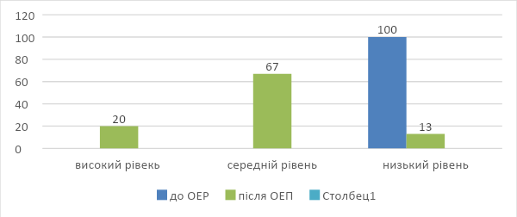

Рис. 3.7. Діаграма розвитку ІКТ-компетентності у навчальних ЕГ (%)
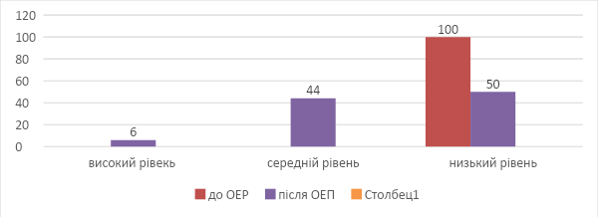
Рис. 3.8. Діаграма розвитку ІКТ-компетентності у КГ, що навчаються (%)

Рівень ІКТ-компетентності продемонстрував найбільшу динаміку як у тих, хто навчається ЕГ, так і у тих, хто навчається КГ. Це зв'язано з тим що учні розпочали вивчення предмета «Інформатика», що, безумовно, позначилося з їхньої рівні володіння ІКТ. Однак у таких розділах як «Поводження з пристроями ІКТ», «Комунікація та соціальна взаємодія», «Пошук та організація зберігання інформації» результати ЕГ значно вищі, ніж КГ.
Ми пов'язуємо це з тим, що ці компетенції активно формуються не лише з уроках інформатики, а й у дистанційних уроках.
При статистичному аналізі зміни рівня ІКТ-компетентності у учнів експериментальної та контрольної груп були висунуті наступні гіпотези:
- Н₀ : Рівень ІКТ-компетентності у тих, хто навчається, ЕГ і КГ однаковий.
- Н₁ : Рівень ІКТ-компетентності у ЕГ і КГ, що навчаються, різний.
Статистична обробка експериментальних даних рівня ІКТкомпетентності за U-критерієм Манна-Уітні представлена в таблиці 3.8
Таблиця 3.8. Статистична обробка експериментальних даних рівня ІКТкомпетентності учнів за U-критерієм Манна-Уітні
Рівень: | Високий | Середній | Низький | ∑
ЕГ | 6 | 20 | 14 | 30
КМ | 2 | 14 | 16 | 32
∑ | 8 | 34 | 20 | 62

Отримане нами значення Uемп=208,5 менше табличного значення U_{кр} (0,05) = 362. Отже, нульова гіпотеза, згідно з якою між рівнем інтелектуальних умінь та навичок ЕГ та КГ немає відмінностей, відкидається і приймається альтернативна гіпотеза, згідно з якою рівень ІКТкомпетентності учнів ЕГ та КГ різний. Це означає, що при організації дистанційного навчання розвиток інформаційно-комунікаційних умінь і навичок у учнів відбувається більш успішно, що підтверджується як кількісними, так і статистичними результатами.
Це означає, що при дистанційному та очному навчанні формування у предметних результатів навчання, що навчаються, відбувається однаково успішно.
У ході діагностики виділених показників у експериментальної та контрольній групі вдалося встановити, що при організації дистанційного навчання учнів засобами інформаційних технологій під час уроків природничого циклу схильні до зміни таких показники учнів, як мотивація до навчальної діяльності, емоційне ставлення до вчення, рівень інтелектуальних умінь та навичок, ІКТ компетентність. Разом із тим, на достатньому рівні формуються комунікативні вміння та навички, а також предметні результати навчання.
Причому, у учнів ЕГ найбільш виражена позитивна динаміка результатів таких показниках, як уміння інтерпретувати результати наукових досліджень, представлених у графічній формі, вміння визначати структуру об'єкта, виділяти значні функціональні зв'язки та відносини між частинами цілого, вміння визначати послідовності біологічних процесів, явищ, об'єктів, уміння працювати з біологічними текстами, вміння працювати зі статистичними даними, представленими в табличній формі, вміння обґрунтовувати необхідність раціонального та здорового харчування.
Завдання, що перевіряють сформованість даних умінь, відносяться до підвищеному та високому рівням складності, та їх позитивна динаміка у учнів ЕГ може розглядатися як наслідок дотримання педагогічних умов організації дистанційного навчання учнів засобами інформаційних технологій під час дистанційного навчання.
Це свідчить про позитивний вплив педагогічних умов організації дистанційного навчання учнів під час уроків природничого циклу на особистісне розвиток учнів та процес формування у них предметних результатів навчання.
Таким чином, на підставі отриманих результатів можна зробити такі висновки.
Висунута у дослідженні гіпотеза успішно підтверджена у ході дослідно-експериментальної роботи
Діагностика ефективності організації дистанційного навчання учнів засобами інформаційних технологій під час уроків природничого циклу дала позитивні результати щодо виділених критеріям та показникам.
У ході дослідно-експериментальної роботи було доведено обґрунтованість моделі організації дистанційного навчання учнів засобами інформаційних технологій під чс уроків природничого циклу та позитивний вплив його педагогічних умов.

Висновки до третього розділу

Для підтвердження сформульованої у дослідженні гіпотези нами була проведено дослідно-експериментальну роботу, що включала констатуючий та формує етапи педагогічного експерименту.
У ході дослідно-експериментальної роботи було досягнуто наступних цілей: здійснено експериментальна перевірка розробленої моделі організації дистанційного навчання учнів засобами інформаційних технологій та підтверджено достатність виявлених педагогічних умов її функціонування
На констатуючому етапі експерименту було розроблено та обґрунтовано діагностичний інструментарій дослідно-експериментальної роботи;
виділено критерії та показники ефективності організації дистанційного навчання учнів під час уроків природничого циклу;
виявлено рівні сформованості виділених критеріїв у учнів контрольної та експериментальної груп;
проведено порівняльний аналіз результатів діагностики
Формуючий експеримент був спрямований на практичну реалізацію моделі організації дистанційного навчання учнів засобами інформаційних технологій під час уроків природничого циклу.
У результаті, як основна організаційна форма було обрано дистанційний урок у синхронному режимі, у формі відеоконференції, інтегрований у навчальний процес та реалізований у вигляді моделі «Клас-Інтернет-Вчитель», як додаткові організаційних форм використано індивідуальні консультації, самостійна робота учнів, вебінари, зустрічі офлайн.
Також було здійснено аналіз та відбір методів, що використовуються при організації дистанційного навчання учнів. В якості основи було використано систему загальнодидактичних методів навчання.
Нами було здійснено адаптацію даних методів до умов організації дистанційного навчання учнів. Для кожного методу нами відібрано методичні прийоми, засоби, завдання, предметний зміст, створено мультимедійний супровід, підібрано Інтернет-ресурси, що дозволило найбільш повноцінно використовувати можливості дистанційного навчання учнів у сільській школі.
Ефективність моделі організації дистанційного навчання учнів забезпечувалася такими педагогічними умовами: організаційно-педагогічними (наявність навчальної комунікації, використання здоров'язберігаючих технологій) та психолого-педагогічними (психолого-педагогічне супроводження, наявність внутрішньої мотивації навчання, самостійність та ІКТ-компетентність учнів).
Результати дослідно-експериментальної роботи показали, що виявлені педагогічні умови забезпечують ефективне функціонування моделі організації дистанційного навчання учнів. Кількісний та якісний аналіз результатів проведеного дослідження, достовірно підтверджений методами математичної статистики підтвердив, що розроблена модель організації дистанційного навчання учнів та виявлені педагогічні умови сприяють підвищенню ефективності освітнього процесу сільської школи, сприяють досягненню учнями предметних результатів та їх особистісного розвитку.
Таким чином, під час експериментальної роботи було підтверджено гіпотеза, і доведено ефективність моделі та педагогічних умов організації дистанційного навчання учнів засобами інформаційних технологій під час іроків природничого циклу.

ВИСНОВКИ

1. Проналізовано роль цифрових технологій в освітньому процесі, підкреслено важливість цифрових інструментів для підвищення доступності та ефективності навчання, а також для підготовки учнів до сучасного інформаційного суспільства.
2. Розглянуто різні напрямки застосування цифрових технологій при вивченні природничих наук в середній школі. Це включає в себе використання інтерактивних відеоуроків, віртуальних лабораторій, веб-ресурсів та багато інших інноваційних методів навчання Цифрові інструменти, такі як віртуальні лабораторії, екскурсії, відеолекції та інші онлайн-ресурси, можуть значно збагатити навчальний процес та зробити його більш доступним та цікавим для студентів.
3. Надано докладну методику використання цифрових технологій для організації освітнього процесу при вивченні природничих наук на віддаленій основі. Він розглядає різні аспекти, включаючи використання інтерактивних платформ, віртуальних лабораторій та інших онлайн-ресурсів для покращення якості навчання та залучення учнів до активної діяльності.
4. Розглянуто методику оцінювання знань учнів за допомогою хмарних технологій. Надано приклади завдань та інструментів, таких як Google Forms, Mentimeter, Kahoot, які допомагають вчителям оцінити рівень
5. Описано організацію та проведення педагогічного експерименту, що включав в себе використання хмарних технологій під час навчання природничих наук на уроках. Експеримент був спрямований на визначення того, як впливає використання цифрових інструментів на рівень розуміння та засвоєння матеріалу учнями.

ПЕРЕЛІК ПОСИЛАНЬ

- Державний стандарт базової середньої освіти. Електронний ресурс. Режим доступу: https://mon.gov.ua/ua/osvita/zagalna-serednya-osvita/nova-ukrayinska-shkola/derzhavnij-standart-bazovoyi-serednoyi-osviti
- Концепція нової української школи. Електронний ресурс. Режим доступу:https://www.kmu.gov.ua/storage/app/media/reforms/ukrainskashkola-compressed.pdf2.
- Національна стратегія розвитку освіти в Україні на період до 2025 року. Указ президента України від 25 червня 2020 року №344/201 [Електронний ресурс]– Режим доступу : https://pon.org.ua/novyny/2446-nacionalnastrategiya-rozvitku-osviti-v-ukrayini.html
- Про освіту: Закон України від 01.01.2021 № 2145-VIIШ. База даних «Законодавство України». ВР України. URL: https://zakon.rada.gov.ua/laws/show/2145-19#Text (дата звернення: 12.11.2023).
- Про затвердження Положення про дистанційне навчання: Наказ Міністерства освіти і науки України від 25.04.2013 № 466. База даних «Законодавство України». ВР України. URL: https://zakon.rada.gov.ua/laws/show/z0703-13#Text (дата звернення: 12.11.2023).
- Антонюк Л. Упровадження інноваційних технологій в освітній процес [Електронний ресурс] / Л. Антонюк // Управління школою. 2019. № 22–24. С. 88–91.
- Батраченко О. В. Освітній проект «Від інновації – до успіху» як засіб формування інноваційної компетентності педагогів. Електронний ресурс / О. В. Батраченко // Управління школою. 2020. № 1. С. 2–11.
- Бабенок О. М., Нагорна Ю. В. Впровадження дистанційного навчання з хімії у школі. / Природничі науки. 2020.№ 17. 143–146.
- Берман Н. Д. До питання про цифровий грамотності / Сучасні дослідження соціальних проблем (електронний науковий журнал), 2017. Т. 8. № 6–2. С. 35–38
- Близнюк Т. Цифрові інструменти для онлайн і офлайн навчання: навчально-методичний посібник. Івано-Франківськ: Прикарпатський національний університет імені Василя Стефаника, 2021. 64 с.
- Бузько В.Л., Величко С.П. Дистанційна освіта в загальноосвітній школі у процесі вивчення природничо-математичних дисциплін: збірник наукових праць Кам’янець-Подільського національного університету імені Івана Огієнка. Кам’янець-Подільський: Кам’янець-Подільський національний університет імені Івана Огієнка, 2017. Вип. 20. С.68-70.
- Букатова О. , Федорова, Яремчук Л. Технологія дистанційного навчання природничих наук учнів загальноосвітніх навчальних закладів / Науковий вісник МНУ імені в. О. Сухомлинського. Педагогічні науки № 1 (68), лютий 2020 .
- Бутко Ю. А. Інноваційний потенціал телекомунікаційних технологій [Електронний ресурс] / Ю. А. Бутко // Управління школою. 2019. № 7–9. С. 26–29.
- Використання цифрових технологій у процесі змішаного навчання в закладах загальної середньої освіти: метод. рекоменд. / Коваленко В. В., Мар’єнко М. В., Сухіх А. С. / За ред. М. В. Мар’єнко, А. С. Сухіх. Київ : ІІТЗН НАПН України, 2021. 87 с.
- Гвоздій С.П. Інноваційні технології навчання біології та основ здоров’я: метод. вказівки до семінарських занять та самостійної роботи здобувачів другого (магістерського) рівня за спеціальністю 014.05 Середня освіта (Біологія та здоров’я людини) / С. П. Гвоздій. Одеса : Одес. нац. ун-т ім. І. І. Мечникова, 2021. 68 с.
- Гончарова Н.О. Візуалізація навчальної інформації через використання технології доповненої реальності. Інформаційні технології в культурі, мистецтві, освіті, науці, економіці та бізнесі: матеріали міжнар. наук.-практ. конф., 18-19 квітня 2019 р. Київ: Видавничий центр КНУКіМ, 2019. С. 226-228.
- Гончарова Н.О. Технологія доповненої реальності в підручниках нового покоління. Проблеми сучасного підручника. 2019. № 22. С. 46-56. Електронний ресурс. Режим доступу: URL: https://lib.iitta.gov.ua/716685/1/9c8b6a35b1ea5b7130c1ae9942824e97.pdf
- Деякі питання організації дистанційного навчання: Наказ Міністерства освіти і науки України від 08.09.2020 № 1115. База даних Міністерства освіти і науки України. URL: https://mon.gov.ua/storage/app/uploads/public/5f8/9ab/795/5f89ab79598a1864855426.p df (дата звернення: 14.11.2023).
- Дистанційне та змішане навчання як засіб реалізації індивідуальної траєкторії професійного зростання педагога : монографія / за наук. ред. І.П. Воротникової. Київ : Київ. ун-т ім. Б. Грінченка, 2022. 256 с.
- Дидактичні засади організації освітнього процесу (навчальні матеріали до тематичного модуля кафедри розвитку освітніх галузей) : навч.–метод. посіб. / [упорядник О. Буйдіна]. Електронне видання. Полтава : ПАНО, 2023. 164 с.
- Дистанційне та змішане навчання в школі. Путівник / Упо ряд. ВоротниковаІ.П. К.: Київ. ун-т ім. Б.Грінченка 2020. 48 с.
- Дистанційне навчання у ЗВО: моделі, технології, перспективи: матеріали круглого столу за участю порадників академічних груп та викладачів факультету управління фінансами та бізнесу. – 28 квітня 2021 р. Львів: ФУФБ, 2021. 111 с.
- Інноваційні трансформації в сучасній освіті: виклики, реалії, стратегії : зб. матеріалів ІV Всеукр. відкр. наук.-практ. онлайн-форуму, Київ, 27 жовт. 2022 р. / за заг. ред. І. М. Савченко, В. В. Ємець. Київ : Національний центр «Мала академія наук України», 2022. 588 с.
- «Інноваційні педагогічні технології в цифровій школі» : матеріали II науково-практичної конференції молодих учених (14-15 травня 2020 р.). Харків : ХНПУ імені Г.С. Сковороди, 2020. 197 с.
- Інноваційні технології в сучасному освітньому просторі: колективна монографія / За заг. редакцією Г.Л. Єфремової. Суми: Вид-во СумДПУ імені А. С. Макаренка, 2020. 444 с.
- Інтерактивні плакати в сервісі THINGLIN: URL: https://vseosvita.ua/library/interaktivni-plakati-v-servisi-thinglink-104630.html (дата звернення: 12.11.2023)
- Євтушенко Н.В. Цілі та завдання підвищення кваліфікації вчителів природничо-математичних предметів в умовах реформування освіти України. Science and Education a New Dimension. Pedagogy and Psychology. 2018. VI (72). Випуск 174. С. 35–38. DOI: 10.31174send-pp2018-174vi72-08.
- Заріцька С.І., Литвиненко Н.І. Методичні аспекти впровадження електронного навчання в закладах загальної середньої освіти: методичний посібник. Київ, 2019. 64 с. Козлов Г. О. Розвиток інформаційної компетентності педагогів [Електронний ресурс] / Г. О. Козлов // Управління школою. 2019. № 7–9. С. 30–32
- Михайліченко М.В., Рудик Я.М. Освітні технології: навчальний посібник. К.: ЦП «КОМПРИНТ», 2016. 583 с.
- Кухаренко В.М., Березенська С.М., Бугайчук К.Л. та ін. Теорія та практика змішаного навчання: монографія/ за ред. В.М. Кухаренка. Харків: «Міськдрук», НТУ «ХПІ», 2016. 284
- Лисогор Л., Берендєєв Л., Косенчук Л.. Використання електронних освітніх матеріалів у освітньому процесі: сучасні підходи і технології Нової української школи. Випуск 1 : Навчально-методичний посібник. Київ, 2023. 117 с.
- Навчальні програма. Хімія. Біологія. Природознавство. Електронний ресурс. Режим доступу: https://vogrda.gov.ua/biologiya-ta-himiya-11-08-11-06-06-2017/
- Освіта України в умовах воєнного стану. Інноваційна та проєктна діяльність: Науково-методичний збірник/ за загальною ред. С. М. Шкарлета. Київ-Чернівці «Букрек». 2022. 140 с.
- Переваги дистанційної освіти в Україні. URL6 ://www.forest.lviv.ua/statti/distance.html
- Підготовка майбутніх учителів фізики, хімії, біології та природничих наук у контексті вимог Нової української школи: Матеріали ІІІ Міжнародної науково-практичної конференції. 20 травня 2021 р., м. Тернопіль. 332 с.
- Підготовка майбутніх учителів фізики, хімії, біології та природничих наук у контексті вимог Нової української школи: Матеріали ІV Міжнародної науково-практичної конференції. 26-27 травня 2022 р., м. Тернопіль. 346 с.
- Природничі науки. Модельні програми 5–6 і 7–9 класів НУШ. URL: https://osvita.ua/school/program/program-5-9/83193/
- 43. Природничі науки. Інтегрований курс 10-11 клас Навчальна програма для закладів загальної середньої освіти. URL:
- https://mon.gov.ua › app › programy-10-11-kla
- Професійна діяльність учителя в умовах цифрової трансформації освіти / Зб. наук. Та наук.-метод. пр. [ред. кол. І. Б. Вашеняк (гол.) та ін.]. Хмельницький: Видавництво ХОІППО, 2022. 343 с.
- Прокопенко А.І., Доценко С.О. Цифрова компетентність майбутнього фахівця. Психолого-педагогічні проблеми вищої і середньої освіти в умовах сучасних викликів: теорія і практика: матеріали ІV Міжнародної науково-практичної конференції (12 грудня 2019 р.), Харків: ХНПУ імені Г. С. Сковороди, С. 196 – 199.
- Сантюрова М. В. Технологія проведення вебінару в навчальному процесі за допомогою використання сучасних медійних ресурсів //Збірник наукових праць [Херсонського державного університету]. Педагогічні науки. 2018. №. 82 (2). С. 181- 184.
- Семеніхіна О., Юрченко А. Уміння візуалізувати навчальний матеріал засобами мультимедіа як фахова компетентність учителя / Науковий вісник Ужгородського національного університету: Серія «Педагогіка. Соціальна робота». Ужгород : Видавництво УжНУ «Говерла», Випуск 33, 2014. С. 176- 179.
- Сучасні технології та інноваційні методи навчання : рекомендаційний бібліографічний покажчик (з фондів бібліотеки Криворізького державного педагогічного університету) / упоряд. : О. М. Грамм ; за ред. О. М. Кравченко. Кривий Ріг, 2020. 131 с.
- Сучасні цифрові технології та інноваційні методики навчання: досвід, тенденції, перспективи. Матеріали ІX Міжнародної науково-практичної інтернет-конференції (м. Тернопіль, 28 квітня, 2022), 234 с.
- 35 інструментів для дистанційного навчання – добірка НУШ. URL: https://nus.org.ua/articles/30-instrumentv-dlya-dystantsijnogo-navchannya-dobirka-nush/
- Технології дистанційного навчання: методологія створення та супроводу навчальних курсів : навч. посіб. [А. І. Прокопенко та ін.]. Харків, 2019. 81 с..
- Технологія навчання біології. Теорія та практика. Т. Руснак. «Біологія», «Шкільний світ». № 15, травень 2017 р. 234 с.
- Цвященко П. Особистісно зорієнтовані та інформаційно-комунікативні технології на уроках біології/ П. Цвященко// Біологія. Шкільний світ. Газета для вчителів біологія. 2016 № 15 (723).
- Цифрова компетентність як складник розвитку професійної компетентності педагогічного працівника ЗП(ПТ)О: матеріали регіонального науково-практичного семінару (6 жовтня 2021 р.). Біла Церква: БІНПО ДЗВО «УМО» НАПН України, 2021. 104 с.

Додаток А
Google-презентація вчителя на тему: «Науки, що досліджують природу»
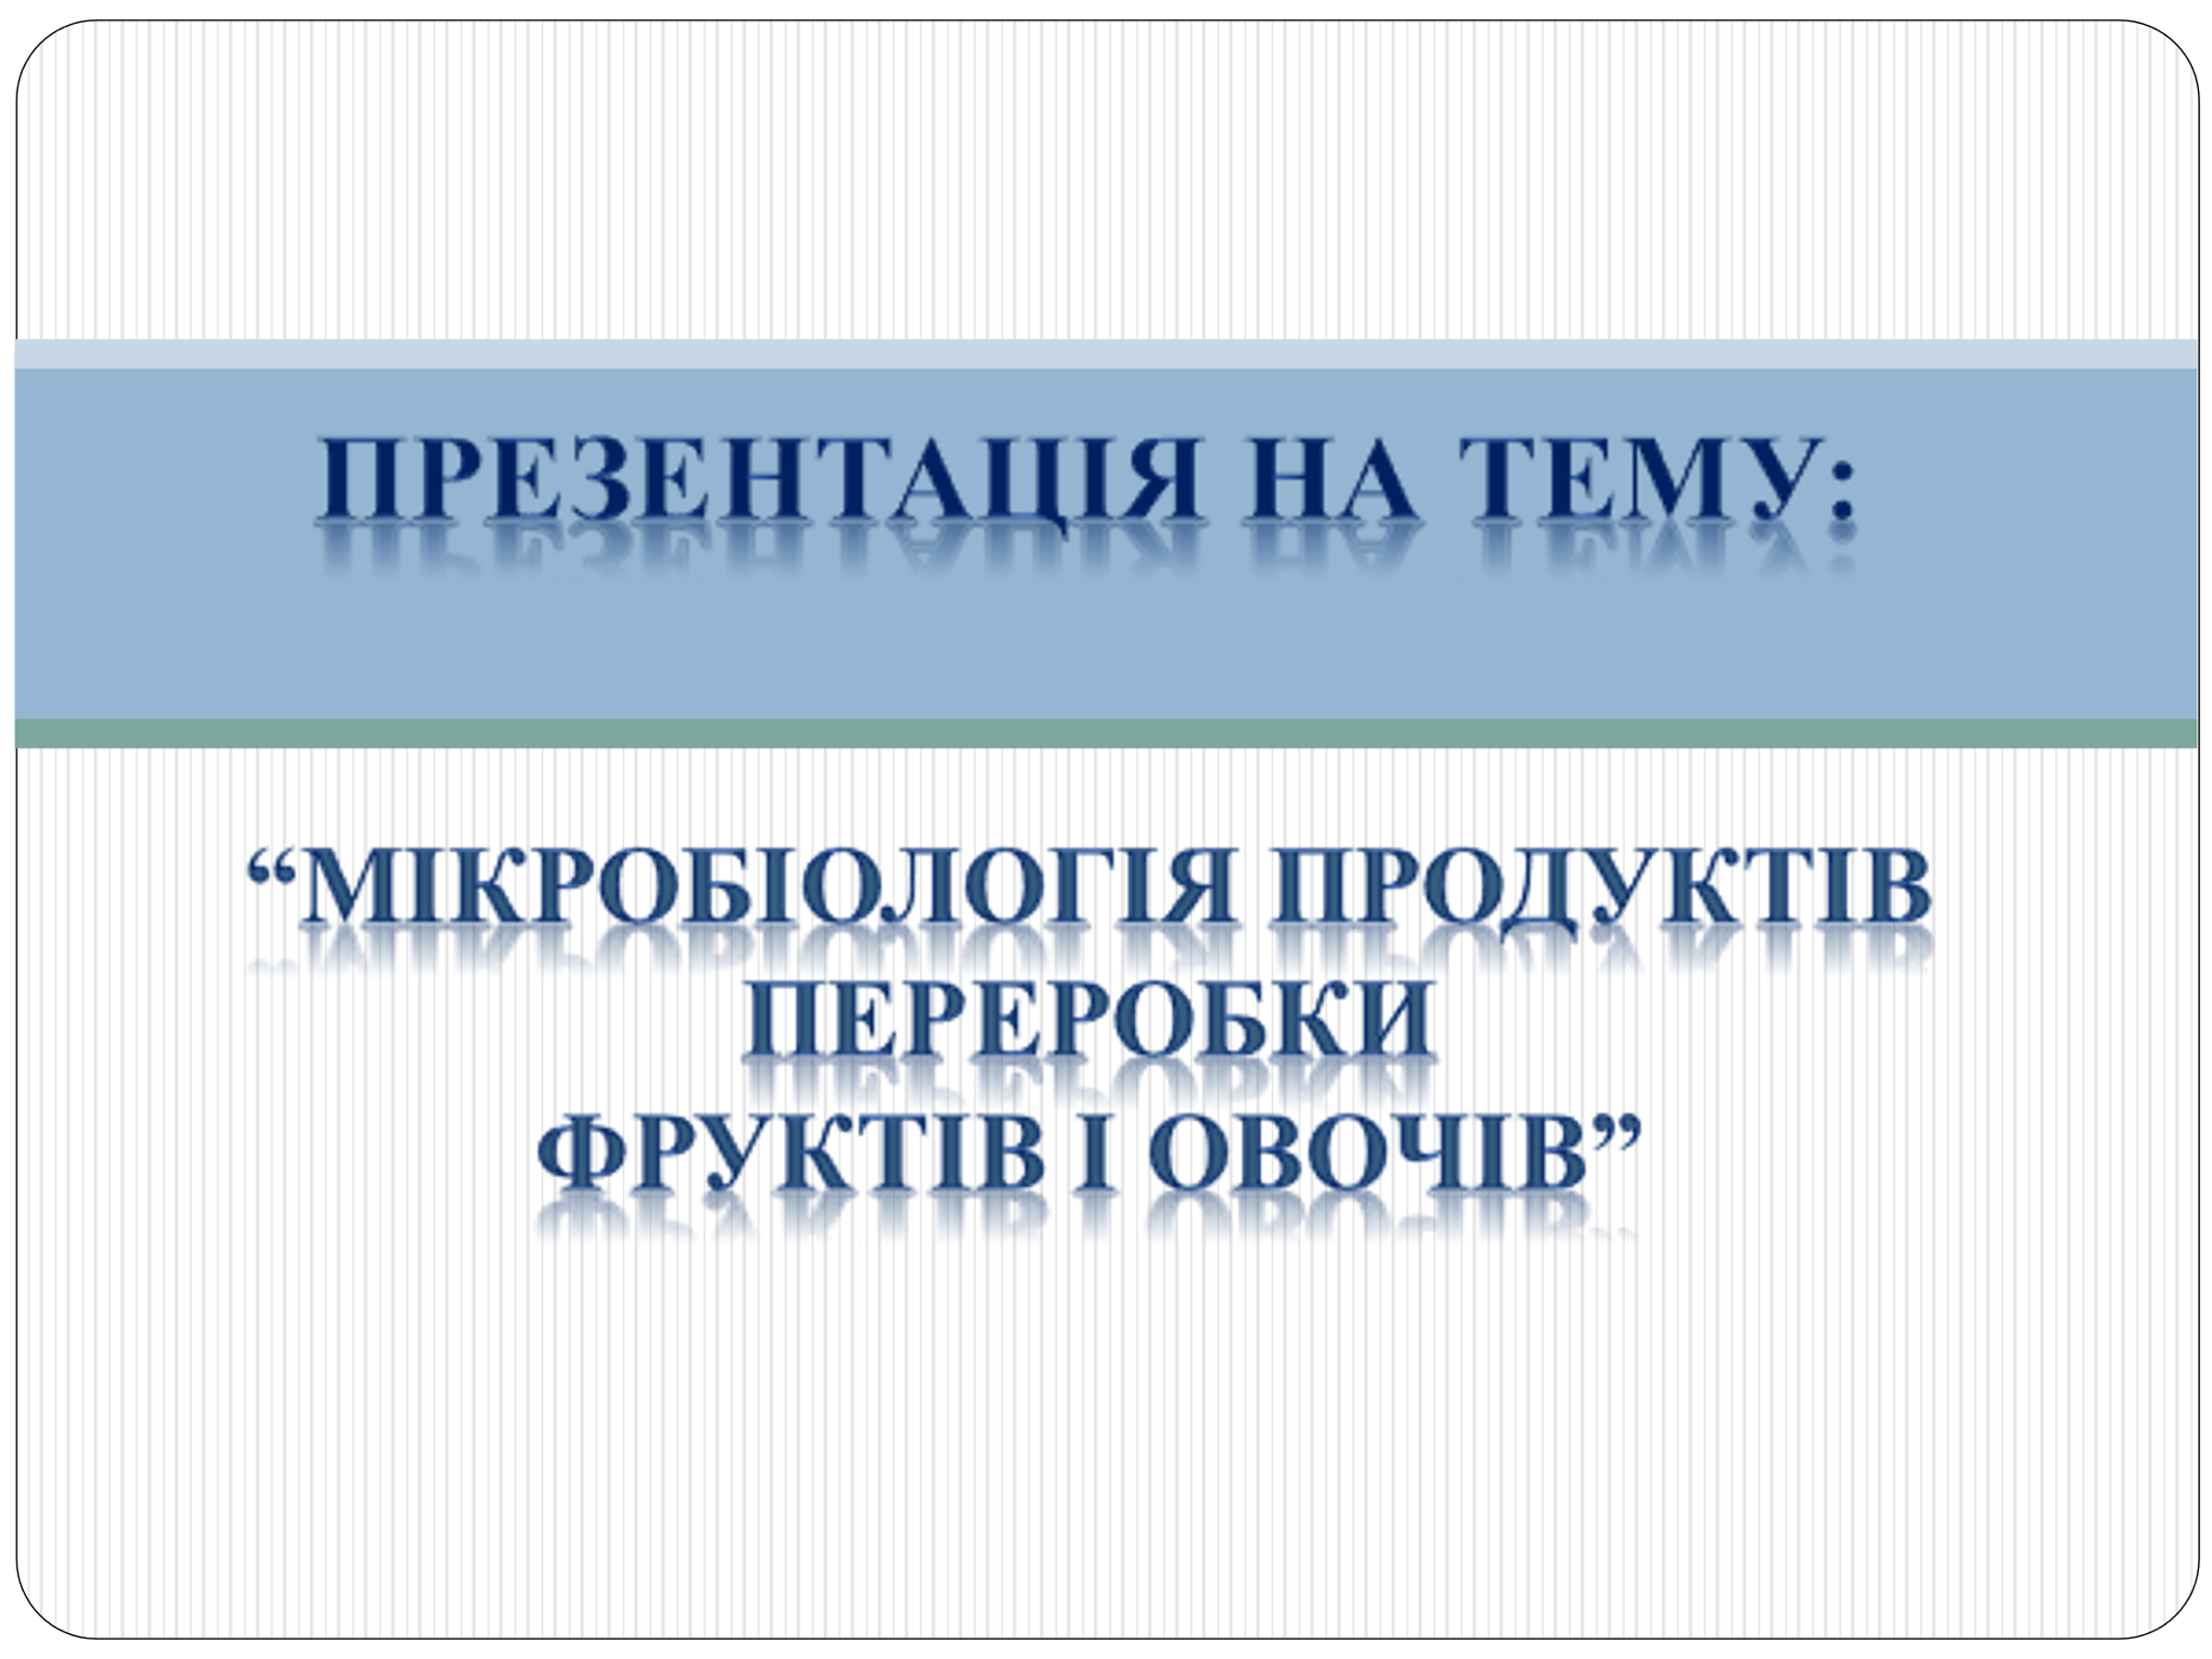
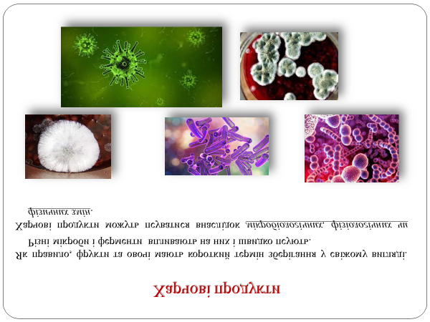
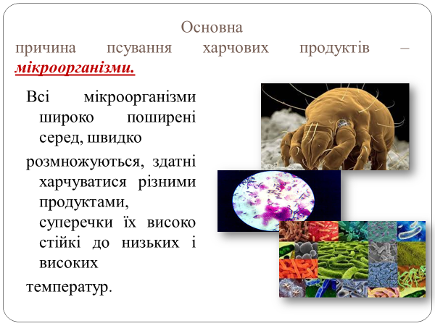
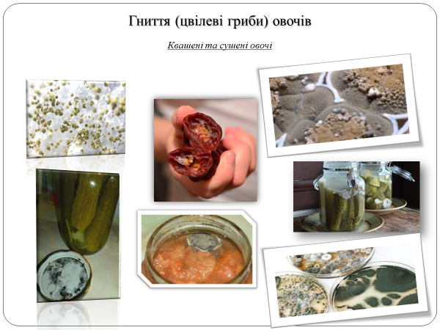
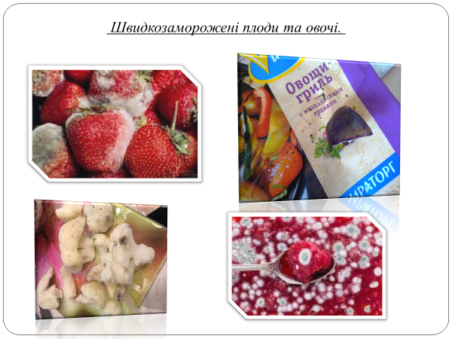
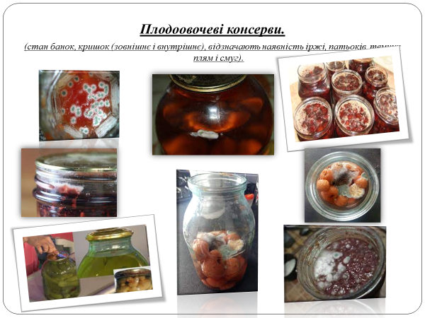

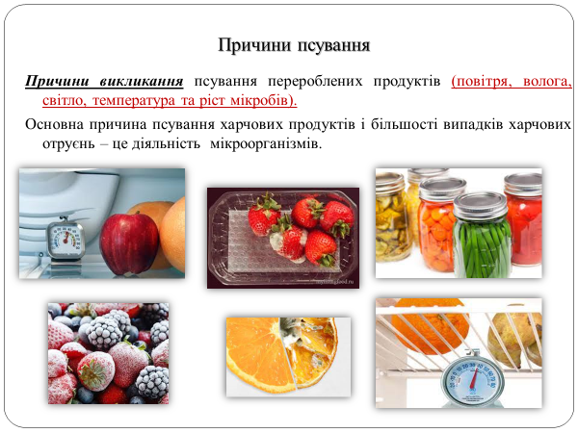
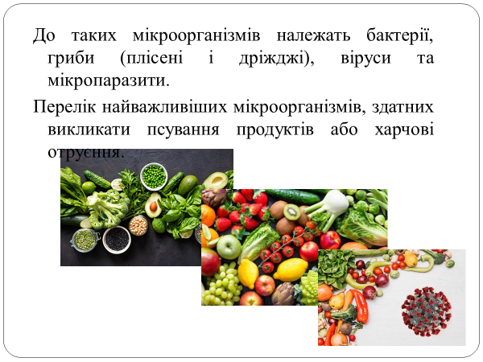
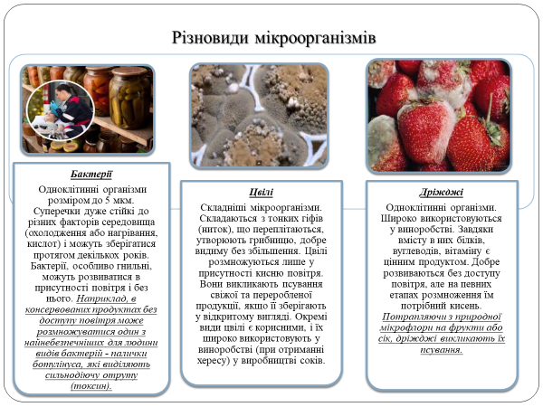
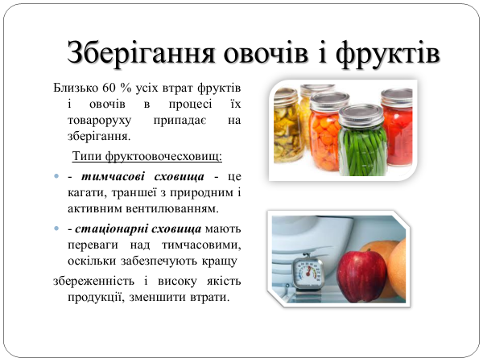

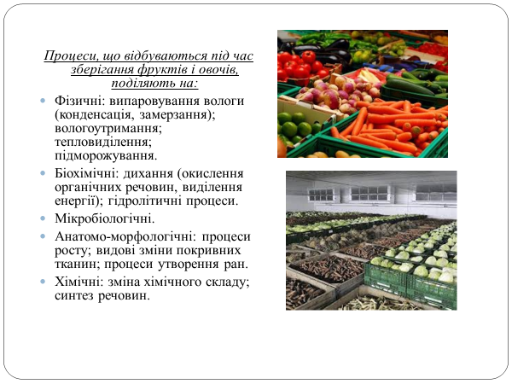
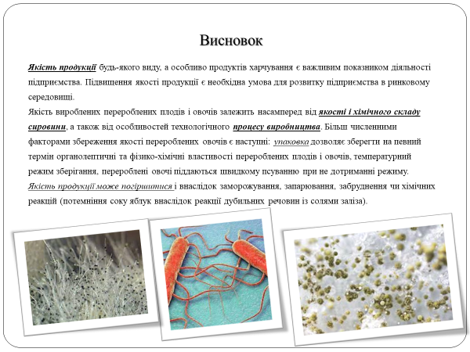

Додаток Б
Lerning Apps Задачі. Масова частка

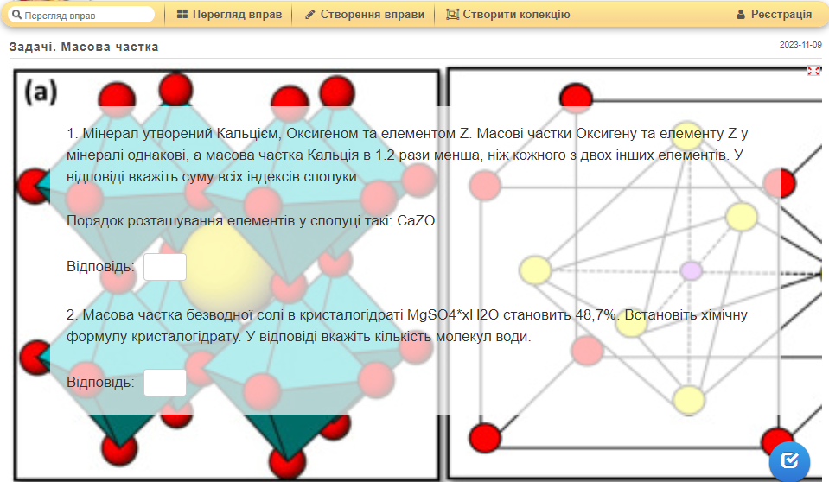

Періодична система хімічних елементів.Будова електронних оболонок атомів хімічних елементів
